Міністерство освіти і науки України
Харківський національний університет радіоелектроніки

Кафедра штучного інтелекту

Дисципліна «Аналітика великих даних»
Практичне заняття №2
«Розподілена обробка великих даних за допомогою Apache Spark»

Виконав: | Прийняв:
ст. гр. ДМм-26-1 | Золотухін О.В.
Зелінський В.С.

Харків – 2026
Розподілена обробка великих даних за допомогою Apache Spark

Мета роботи
Ознайомитися з архітектурою та принципами роботи Apache Spark як платформи розподіленої обробки великих даних; отримати практичні навички завантаження, очищення, трансформації та агрегації великого набору даних за допомогою Spark DataFrame і PySpark на прикладі хвилинних свічок BTC/USD (Bitcoin Historical Data, 7 816 537 записів за 2012–2026 роки); навчитися виконувати аналітичні операції над цими даними та використовувати Spark SQL для формування аналітичних запитів, а також порівняти Spark з Hadoop MapReduce за моделлю обчислень, використанням пам'яті, продуктивністю, зручністю програмування та можливостями повторного використання даних.
Короткі теоретичні відомості
Apache Spark – рушій розподілених обчислень, що складається з ядра Spark Core і бібліотек над ним: Spark SQL (DataFrame і SQL-запити), Structured Streaming (потокова обробка), MLlib (машинне навчання) і GraphX (графи). У роботі використано Spark Core і Spark SQL. Точка входу програми PySpark – SparkSession, що створює драйвер (описує обробку) і виконавців (обробляють частини даних); у режимі local[*] вони працюють в одній JVM, а паралелізм дають потоки за кількістю ядер.
Базова абстракція Spark Core – RDD, незмінна колекція записів, поділена на розділи (partitions); кожен розділ обробляє одна задача (task). DataFrame додає до RDD схему, за якою оптимізатор Catalyst будує фізичний план: відкидає непотрібні стовпці (ColumnPruning), виштовхує фільтри, обирає стратегію агрегації; DataFrame API і Spark SQL дають той самий план.
Трансформації (filter, withColumn, groupBy) ліниві (lazy evaluation): вони лише доповнюють план, а обчислення в потрібному обсязі запускає дія (count, collect, toPandas, запис). План перетворюється на DAG, розрізаний на етапи (stages) по межах широких залежностей: вузькі трансформації виконуються конвеєром, а групування, сортування і вікна з partitionBy вимагають обміну (shuffle). Метод persist() зберігає обчислені розділи в пам'яті для повторних дій.
Hadoop MapReduce виконує кожне завдання як пару фаз map і reduce із записом проміжних результатів на диск, а кожне наступне завдання знову читає дані з диска.
Результати виконання практичного заняття
1 Підготовка середовища
Використано машину з процесором Intel Xeon 2,10 ГГц (4 логічні ядра), 15 ГБ пам'яті, Ubuntu 24.04; встановлено OpenJDK 21.0.12.1, Python 3.13.18, Apache Spark і PySpark 4.3.0, pandas 3.0.5, Jupyter Notebook 7.6.5. Перевірки java -version, pip show pyspark, jupyter --version і пробне групування в PySpark пройшли без помилок; версії та параметри сесії наведено на рисунку 1.
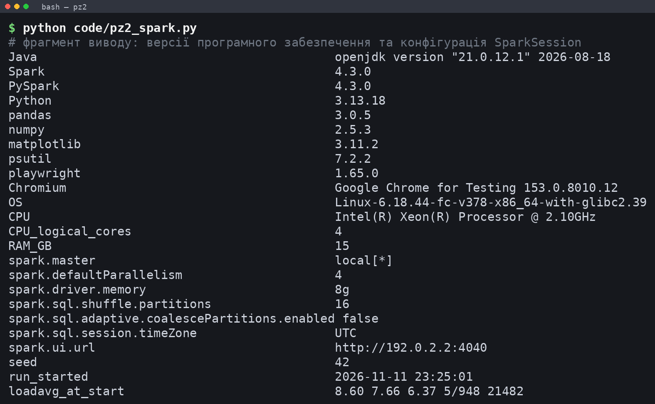
Рисунок 1 – Версії компонентів і параметри SparkSession
spark.defaultParallelism = 4 підтверджує використання всіх ядер. Розділів обміну 16 (4 на ядро) замість типових 200, бо дрібні задачі дали б більше накладних витрат, ніж роботи; злиття малих розділів вимкнено, щоб кеш зберігав 16 розділів; зона UTC узгоджує межі діб з ПЗ1.
2 Завантаження даних
Файл прочитано з inferSchema=True і з явною схемою StructType (Timestamp – LongType, решта – DoubleType); структуру DataFrame показано на рисунку 2.
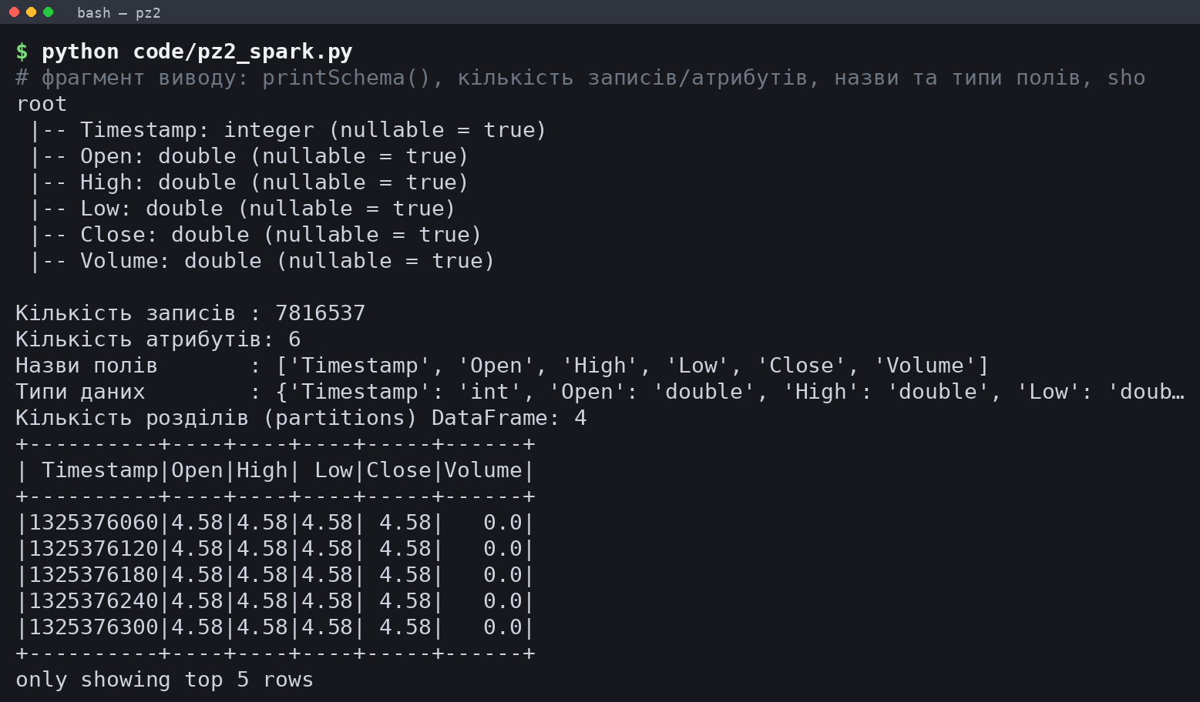
Рисунок 2 – Схема, кількість записів і атрибутів, перші рядки DataFrame
DataFrame містить 7 816 537 записів і 6 атрибутів (Timestamp, Open, High, Low, Close, Volume) у 4 розділах; перші рядки 1 січня 2012 року мають однакові ціни 4,58 і нульовий обсяг, тобто це заповнені (flat) хвилини. Підрахунок isNull і isnan за кожним полем дав 0 пропусків, як і в ПЗ1. Ціни й обсяг мають тип double, а для Timestamp виведення типів дало 32-бітний int, бо всі мітки поки менші за 2³¹; явна схема задає bigint, що не залежить від діапазону. Вартість виведення типів виміряно дією, що розбирає всі шість стовпців (сума кожного), у трьох парах запусків з чергуванням порядку після прогріву файлового кешу ОС: медіана 10,744 с (9,903–16,929) з inferSchema проти 5,014 с (4,949–5,124) з явною схемою, у 2,14 разу довше через додатковий прохід файлом. count() для цього не годиться: він не розбирає стовпців і з явною схемою триває 1,056 с.
3 Попередня обробка
3.1 Пропуски, дублікати, типи та похідні атрибути
dropna() і dropDuplicates(["Timestamp"]) (дві свічки з однією міткою суперечили б одна одній) залишили 7 816 537 рядків, тобто 0 дублікатів. Типи приведено явною схемою і timestamp_seconds, з якого в UTC виділено datetime, date, year, month, hour. Сформовано також is_flat (нульовий обсяг), range = High − Low, rel_range = (High − Low) / Open, логарифмічну дохідність log_ret і її 60-хвилинне стандартне відхилення vol60:
w = Window.partitionBy("year", "month").orderBy("Timestamp")
d = d.withColumn("log_ret", F.log("Close") - F.log(F.lag("Close").over(w)))
d = d.withColumn("vol60", F.stddev("log_ret").over(w.rowsBetween(-59, 0)))
Корінь із суми квадратів log_ret за добу дає реалізовану волатильність rv; сітка хвилин повна (ПЗ1), тож рамка rowsBetween(-59, 0) охоплює рівно 60 хвилин. Вікно секціоновано за (year, month), бо без partitionBy Spark зводить 7,8 млн рядків в один розділ і рахує вікна однією задачею. Ціна секціонування – крайовий ефект: у кожній із 179 груп «рік–місяць» перша хвилина має log_ret = NULL (179 рядків замість 1), а 10 740 рядків (0,14 %) мають у рамці vol60 менше 60 точок. Для добових агрегатів це одна хвилина з 1440 на початку місяця, тому ефект прийнято.
3.2 Хвилини з нульовим обсягом
Хвилин з Volume = 0 – 1 312 419 (16,79 %); у них усі чотири ціни дорівнюють попередньому закриттю, тобто це заповнення сітки, а не угоди. Їх частка становить 94,95 % у 2012 році, 39,16 % у 2013, 33,19 % у 2016 і не перевищує 3,95 % з 2018 року; доби 6–8 січня 2015 року не мають жодної угоди. Видалення цих хвилин зруйнувало б lag("Close") і 60-хвилинну рамку, тому їх позначено is_flat і відфільтровано лише в моментах (is_flat = 0) і рейтингах діб (flat_share < 0,5). Поріг відсікає 2012 рік, зберігає 2013–2016 роки (24,24–39,16 %) і залишає 4876 з 5429 діб.
3.3 Ліниві обчислення, план виконання і кешування
Функція build() описує весь конвеєр (читання, dropna, dropDuplicates, десять withColumn, два вікна) без обчислень. Над тим самим DataFrame виконано три дії по три рази з ротацією порядку; плани і час наведено на рисунку 3 і в таблиці 1.
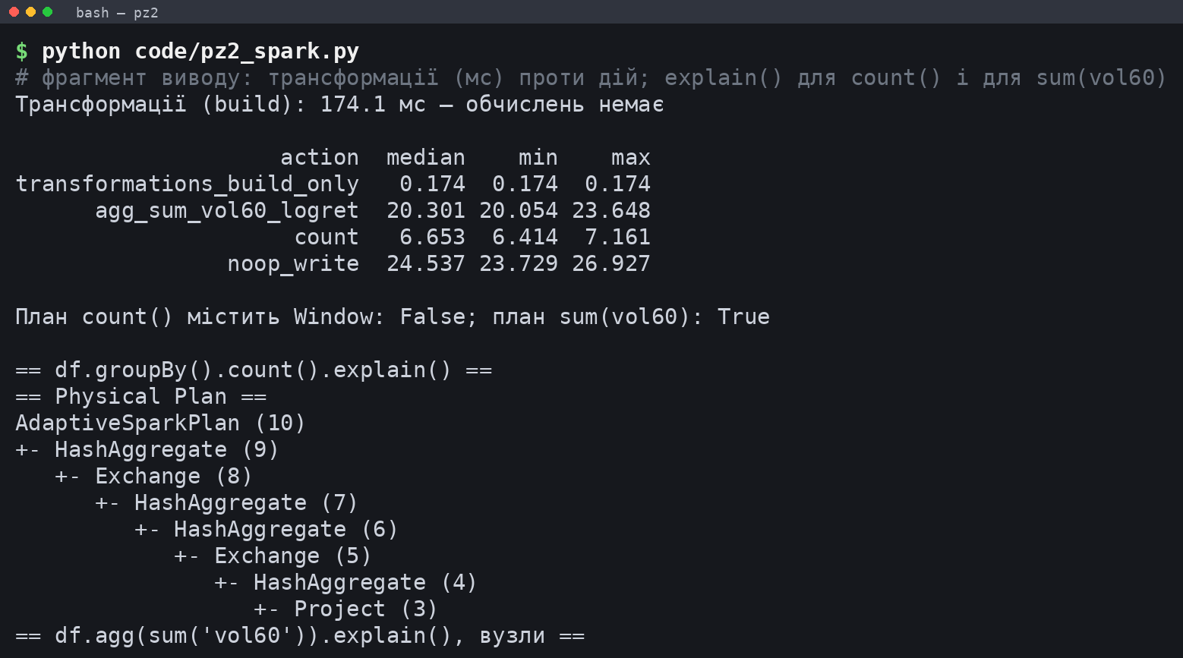
Рисунок 3 – Час трансформацій і дій та фізичний план count()
У плані df.groupBy().count() немає вузлів Window: правило ColumnPruning відкидає непотрібні стовпці log_ret і vol60 разом із вікнами, лишаються Scan csv, Filter (dropna) і HashAggregate дедуплікації. Тому count() не є повним проходом. Повний прохід вимірюється записом у формат noop, який обчислює всі стовпці й нічого не пише:
df.count() # без Window
df.agg(F.sum("vol60"), F.sum("log_ret")).first() # з Window
df.write.format("noop").mode("overwrite").save() # усі стовпці
Таблиця 1 – Час дій над конвеєром і ефект кешування (медіана з трьох запусків)
Операція | Window у плані | Медіана, с | Мін.–макс., с
Лише трансформації build() | – | 0,174 | –
count() | ні | 6,653 | 6,414–7,161
agg(sum(vol60), sum(log_ret)) | так | 20,301 | 20,054–23,648
write.format("noop") | так | 24,537 | 23,729–26,927
Запит heavy_query без кешу | так | 15,484 | 14,012–16,811
Матеріалізація кешу (persist + count) | так | 28,950 | 21,209–29,722
Запит heavy_query над кешем | – | 1,363 | 0,927–1,640

Різниця між 6,653 і 24,537 с – це вартість двох вікон: обміну за (year, month), сортування всередині груп і обчислення lag і stddev. Граф повного проходу в Spark UI наведено на рисунку 4.
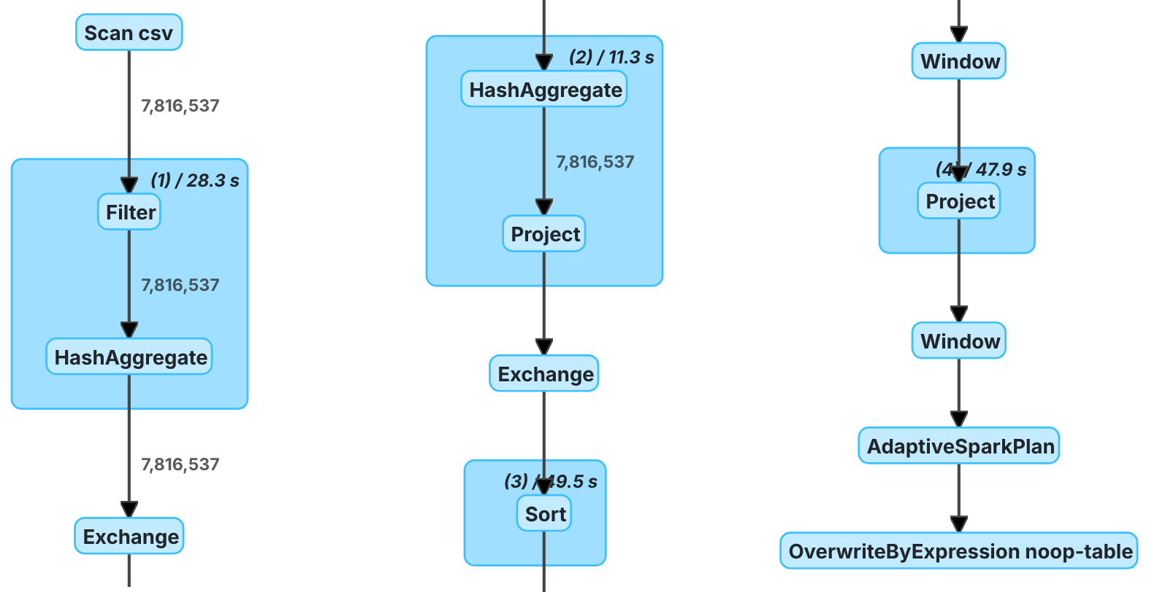
Рисунок 4 – Граф виконання повного проходу (noop-запис) у вкладці SQL Spark UI; граф розбито на три колонки для друку
Перший етап конвеєром виконує Scan csv, Filter і часткову дедуплікацію, другий після обміну за Timestamp її завершує, а обмін за (year, month) готує дані для Sort і двох вузлів Window.
Запит heavy_query (топ-10 діб за rv і обсяг за годиною, дві дії) виконано у трьох раундах з чергуванням порядку «без кешу – матеріалізація – з кешем». Кеш прискорив запит у 11,4 разу (15,484 проти 1,363 с), а матеріалізація (28,950 с, довша за noop-прохід на час серіалізації 16 стовпців) окупається після 2,1 повтору; над кешем виконано понад двадцять запитів, тож він виправданий. Стан кешу показано на рисунку 5.
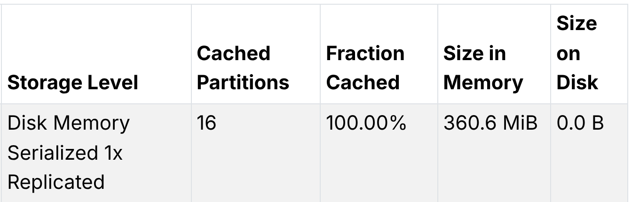
Рисунок 5 – Вкладка Storage у Spark UI: рівень зберігання, кешовані розділи і розмір кешованого DataFrame
Кеш займає 360,6 МіБ у пам'яті і всі 16 з 16 розділів, тож запити до нього виконуються 16 паралельними задачами; розділи містять від 266 400 до 754 560 рядків, бо місяці розподіляються за хешем нерівномірно.
4 Розподілена аналітика
4.1 Групування і агрегація
Хвилинні свічки згруповано за датою за правилами OHLC (first/max/min/last/sum); перше й останнє значення взято min_by/max_by за міткою часу, бо після обміну порядок рядків у групі не гарантований:
d1 = df.groupBy("date").agg(
F.min_by("Open", "Timestamp").alias("open"), F.max("High").alias("high"),
F.min("Low").alias("low"), F.max_by("Close", "Timestamp").alias("close"),
F.sum("Volume").alias("volume"),
F.sqrt(F.sum(F.col("log_ret") ** 2)).alias("rv")) # також n_minutes, n_flat
Отримано 5429 діб, 5427 з них повні (1440 хвилин), як і в ПЗ1; додано ret_1d, hl_rel, частку flat-хвилин і ковзні показники за 7 і 30 діб, так само побудовано погодинний агрегат (130 276 рядків). Групування за годиною доби дало мінімум частки обсягу о 03:00 UTC (2,85 %) і максимум о 14:00 UTC (5,79 %); близько змінюється середній rel_range (0,000672 о 05:00, 0,001087 о 14:00). Частки визначають переважно 2013–2015 роки, тому сезонність з 2018 року перевірено запитом Q3.
4.2 Статистичні характеристики дохідностей
Асиметрію та надлишковий ексцес (F.skewness, F.kurtosis) на трьох масштабах і їх стійкість до викидів наведено в таблиці 2.
Таблиця 2 – Асиметрія та надлишковий ексцес логарифмічних дохідностей
Ряд | n | Ст. відхилення | Асиметрія | Ексцес
1 хв, усі свічки | 7 816 358 | 0,001733 | 3,92 | 7161,62
1 хв, без 2 найбільших |r| | 7 816 356 | 0,001705 | 4,12 | 3260,81
1 хв, без 10 найбільших |r| | 7 816 348 | 0,001665 | −0,07 | 711,21
1 хв, лише з торгами | 6 503 968 | 0,001900 | 3,58 | 5958,66
1 хв, з торгами, без 10 найбільших |r| | 6 503 958 | 0,001825 | −0,06 | 591,29
1 год | 130 275 | 0,009522 | −1,23 | 118,11
1 доба | 5 428 | 0,040632 | −1,31 | 25,46

Хвилинний ексцес 7161,62 (для нормального розподілу 0) майже повністю створюють кілька хвилин. Дві найбільші за модулем, −0,617 і +0,617 (понад 350 σ), – миттєвий обвал 11.04.2013 о 10:57 UTC до 75,0 USD з поверненням до 138,99 USD при реальному обсязі 15,61 і 5,89 BTC. Без них ексцес падає до 3260,81, без десяти найбільших – до 711,21. Додатна хвилинна асиметрія 3,92 також є ефектом викидів: серед десяти найбільших |r| переважають стрибки вгору (+0,462 і +0,457 у січні 2012 року, +0,435 10.04.2013), і після їх виключення асиметрія стає −0,07. З агрегацією ексцес спадає до 118,11 (година) і 25,46 (доба), а асиметрія стає від'ємною через падіння 11.04.2013 (−0,664) і 12.03.2020 (−0,494). Динаміку волатильності показано на рисунку 6.
Добова rv у 2013 році перевищувала 0,3 протягом 13 діб. Після 2023 року (1411 діб) її медіана становить 0,020, міжквартильний діапазон 0,015–0,027, 5-й і 95-й процентилі – 0,009 і 0,041, мінімум 0,003, максимум 0,105 (05.08.2024); для порівняння, з 2018 року медіана 0,028 і максимум 0,278. Сплески збігаються з подіями: 12.03.2020 rv 0,211 при 30-денній волатильності 0,094, 19.05.2021 – 0,191 при 0,053.
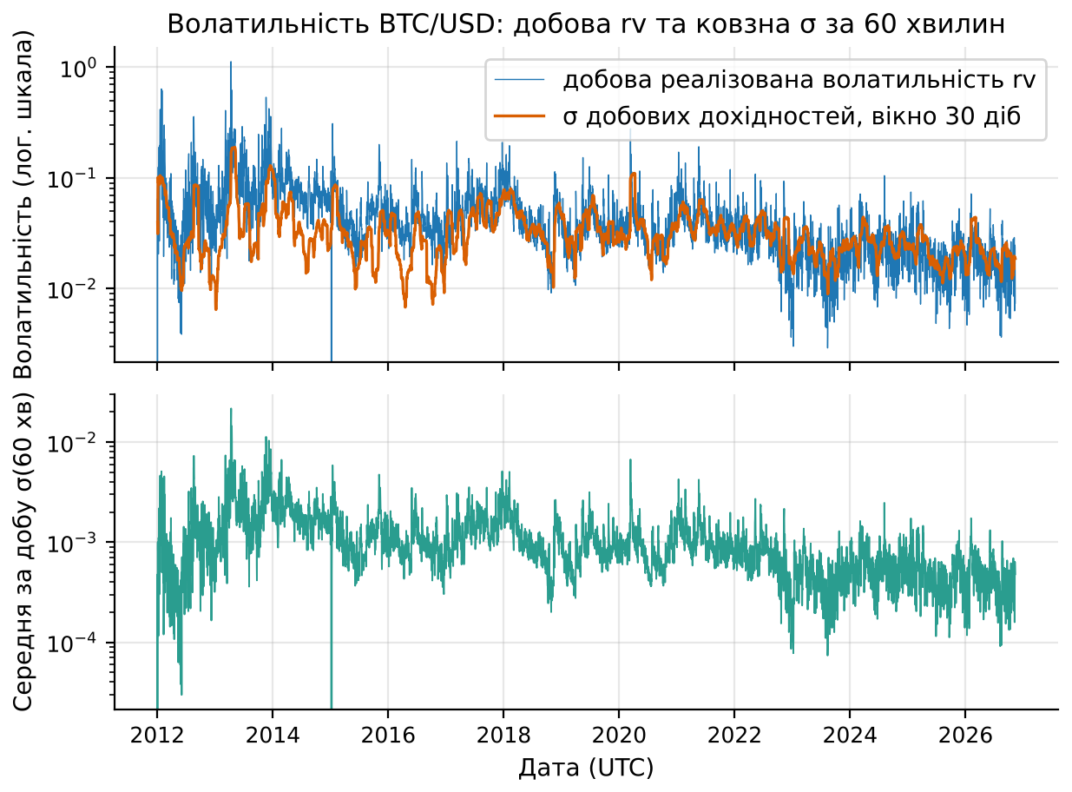
Рисунок 6 – Добова реалізована волатильність rv і середня за добу 60-хвилинна σ
Обидві панелі показують поступове зниження волатильності після 2018 року на тлі окремих сплесків.
4.3 Фільтрація і сортування: найволатильніші доби
Повні доби відсортовано за спаданням rv і hl_rel, також з фільтром flat_share < 0,5. Без фільтра доби 27.01.2012 і 31.01.2012 посідають четверте і шосте місця за rv (0,6358 і 0,6160), хоча 98,1 % і 97,2 % їх хвилин без угод: поодинокі угоди за 3,8 USD переносять увесь накопичений рух ціни, тож rv тут відображає неліквідність. Шість із десяти діб за rv припадають на квітень 2013 року (лідер 11.04.2013, rv 1,1260), коли ціна впала з 259,34 до 45 USD. Єдина доба після 2013 року в рейтингу за розмахом – 13.03.2020 (44,21 %).
5 Spark SQL
5.1 Тимчасові представлення та запити
Над представленнями btc (кешований хвилинний DataFrame) і btc_daily (добовий агрегат) виконано сім запитів: Q1 – річна статистика, Q2 – топ-10 діб за розмахом, Q3 – обсяг за днем тижня і годиною, Q4 – місячна сезонність, Q5 – доба з максимальним обсягом у році (ROW_NUMBER()), Q6 – шість відомих кризових діб, Q7 – усі доби зі сплеском обсягу з 2018 року. Кожен запит тривав 0,633–1,203 с. Фрагмент Q7:
SELECT * FROM (
SELECT date, ROUND(100*ret_1d,2) AS ret_pct,
ROUND(volume / AVG(volume) OVER (ORDER BY date ROWS
BETWEEN 30 PRECEDING AND 1 PRECEDING), 2) AS volume_x_prev30_mean
FROM btc_daily)
WHERE date >= DATE'2018-01-01' AND volume_x_prev30_mean >= 4.63
Вікно рахується в підзапиті над усіма добами, а відбір – зовні, інакше середнє бачило б лише відібрані дати. За explain("formatted") запит Q1 читає дані через InMemoryTableScan, тож CSV і вікна повторно не обчислюються, а часткова SortAggregate іде без сортування, бо рядки кешу вже впорядковані за (year, month, Timestamp).
5.2 Результати запитів
Результат Q1 наведено в таблиці 3.
Таблиця 3 – Річна статистика хвилинних свічок (запит Q1)
Рік | Хвилин | Середня ціна, USD | Максимум High, USD | Мінімум Low, USD | Обсяг, BTC | Flat, %
2012 | 527 039 | 8,23 | 16,41 | 3,80 | 567 949 | 94,95
2013 | 525 600 | 187,43 | 1 163,00 | 12,77 | 5 031 143 | 39,16
2014 | 525 600 | 525,57 | 995,00 | 275,00 | 5 024 184 | 24,24
2015 | 525 600 | 272,25 | 502,00 | 152,40 | 5 525 344 | 29,08
2016 | 527 040 | 565,83 | 980,74 | 352,00 | 1 992 258 | 33,19
2017 | 525 600 | 3 948,33 | 19 666,00 | 751,34 | 4 698 753 | 8,04
2018 | 525 600 | 7 524,76 | 17 234,99 | 3 122,28 | 3 932 327 | 3,77
2019 | 525 600 | 7 352,19 | 13 880,00 | 3 322,19 | 2 994 600 | 3,28
2020 | 527 040 | 11 074,63 | 29 300,00 | 3 850,00 | 3 074 321 | 1,55
2021 | 525 600 | 47 386,18 | 69 000,00 | 27 734,00 | 1 802 998 | 0,70
2022 | 525 600 | 28 228,66 | 48 234,00 | 15 479,00 | 833 815 | 2,66
2023 | 525 600 | 28 811,76 | 44 729,00 | 16 496,00 | 681 687 | 3,95
2024 | 527 040 | 65 895,12 | 108 364,00 | 38 505,00 | 807 910 | 3,33
2025 | 525 600 | 101 639,98 | 126 272,00 | 74 434,00 | 639 946 | 1,13
2026 | 452 378 | 74 103,97 | 97 939,00 | 57 734,63 | 636 371 | 0,34

Спад обсягу в BTC з 5 525 344 (2015) до 639 946 (2025) пояснюється зростанням ціни.
Q2 повторив рейтинг з підрозділу 4.3; за Q3 максимум хвилинного обсягу з 2018 року припадає на будні о 14:00 UTC (6,1661 BTC у середу), мінімум – на неділю о 02:00 UTC (1,532 BTC). За Q4 найбільша середня добова rv у січні (0,03977) і березні (0,03912), найменша – у жовтні (0,02342). За Q5 рекордна доба за обсягом – 18.12.2013 (137 070 BTC).
Q6 показав, що в дні обвалу 12–13.03.2020, падіння 19.05.2021, заморожування виведення коштів платформою Celsius 13.06.2022 і колапсу FTX 08–09.11.2022 обсяг перевищував середній за 30 попередніх діб у 4,63–9,27 разу (12.03.2020: −49,40 % при 9,27). Щоб перевірити, чи такий сплеск характерний саме для криз, Q7 відібрав усі доби з 2018 року з відношенням не менше 4,63. Результат показано на рисунку 7.
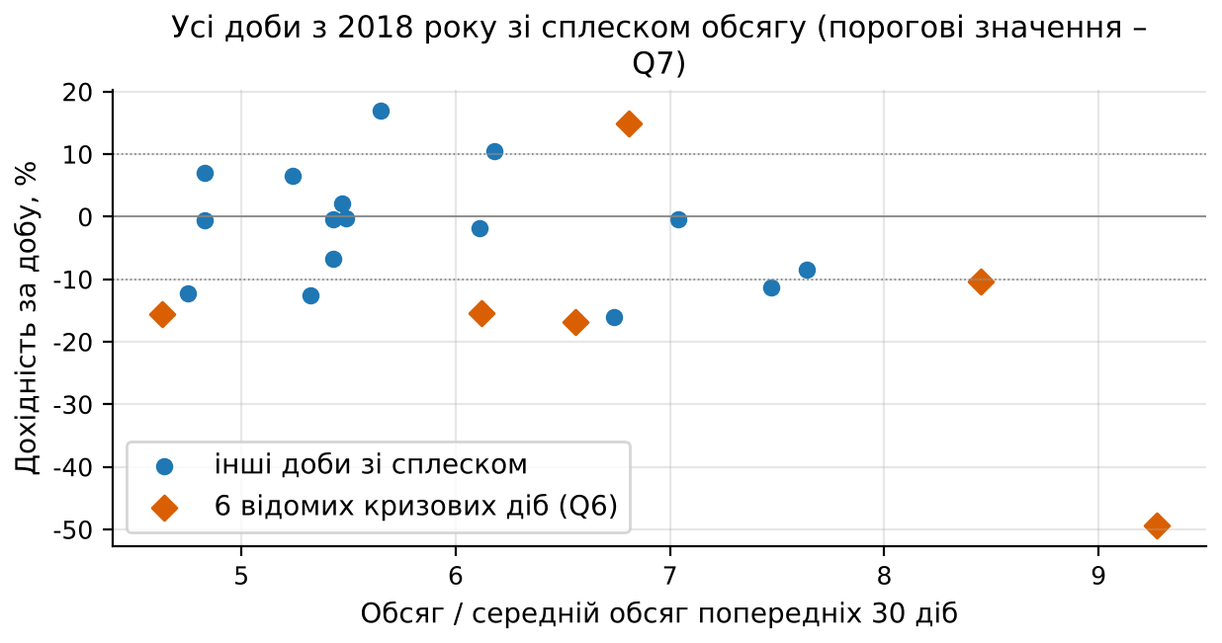
Рисунок 7 – Доби з 2018 року з обсягом не менше 4,63 середнього за 30 попередніх діб (запит Q7)
Поріг перевищили 22 доби з 3237 (0,68 %), медіана відношення 5,88. З них 12 мають |дохідність| ≥ 10 %, а 10 – менше 10 %, зокрема 6 – менше 5 %, наприклад 12.05.2022 (−0,36 %) і 15.07.2025 (−1,78 %): кризові доби мають сплеск обсягу, але майже половина діб зі сплеском не супроводжувалася великою зміною ціни.
6 Порівняння Hadoop MapReduce та Spark
6.1 Наскрізний бенчмарк Hadoop Streaming, Hive, pandas і Spark
Продуктивність порівняно окремим бенчмарком на тій самій машині: Т1 – кількість хвилин і обсяг за роками, Т2 – добові OHLC; Hadoop Streaming 3.3.6 (YARN і HDFS на одному вузлі, mapper і reducer з ПЗ1), Hive 3.1.3 на рушії MR, pandas і PySpark обробляли той самий CSV. Вимірювався час від запуску процесу до записаного результату і окремо старт рушія («обробка» – різниця медіан). Після очікування тиші виконано прогрівальне і п'ять вимірюваних кіл з циклічним зсувом порядку рушіїв (навантаження 1,44–3,22); усі 48 запусків пройшли звірку з pandas. Результати наведено в таблиці 4 і на рисунку 8.
Таблиця 4 – Наскрізний час виконання задач (медіана з п'яти запусків), с
Задача | Рушій | Загальний час | Мін.–макс. | Старт | Обробка
Т1 | Hadoop Streaming | 27,20 | 25,54–28,18 | 15,47 | 11,73
Т1 | Hive (MR) | 35,19 | 34,23–36,68 | 11,88 | 23,31
Т1 | pandas | 8,46 | 8,14–9,64 | 0,43 | 8,03
Т1 | PySpark | 12,88 | 12,57–14,29 | 6,29 | 6,58
Т2 | Hadoop Streaming | 24,08 | 22,42–25,47 | 15,47 | 8,62
Т2 | Hive (MR) | 43,38 | 42,95–45,18 | 11,88 | 31,49
Т2 | pandas | 9,21 | 8,50–10,18 | 0,43 | 8,78
Т2 | PySpark | 14,04 | 13,58–14,86 | 6,29 | 7,75

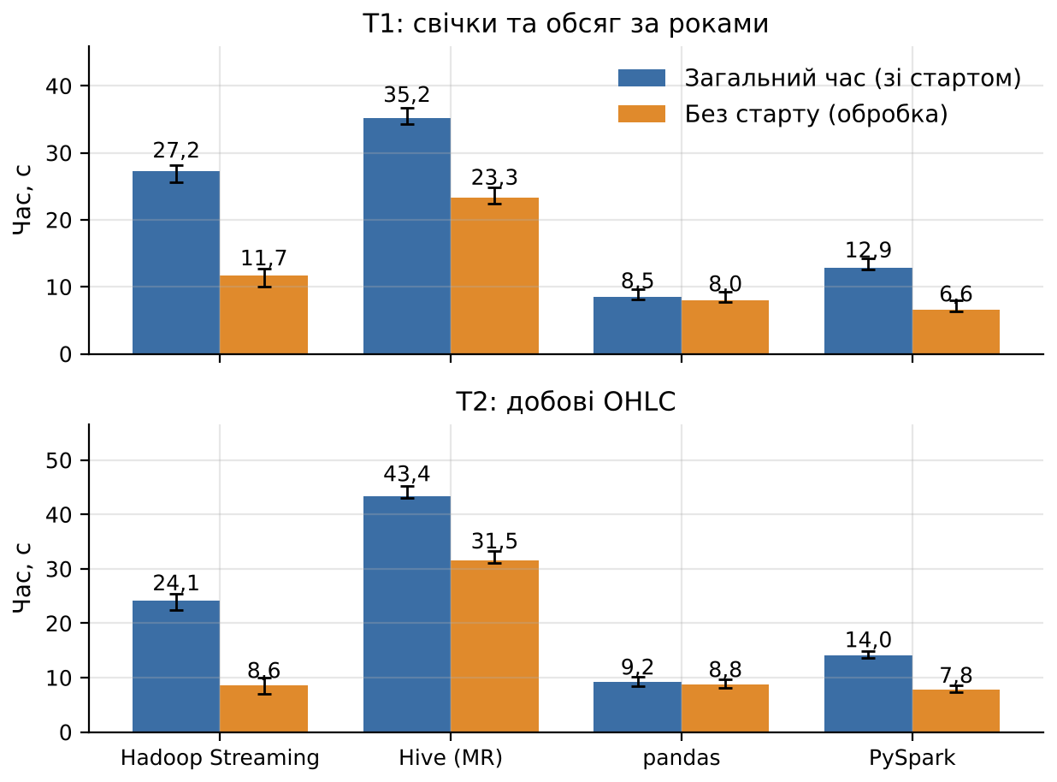
Рисунок 8 – Наскрізний час задач Т1 і Т2 у чотирьох рушіях: загальний і без старту
Spark виконав обидві задачі в півтора–два рази швидше за Hadoop Streaming (12,88 проти 27,20 с і 14,04 проти 24,08 с), і більшу частину різниці дає старт: 15,47 с на подання завдання в YARN проти 6,29 с на створення SparkSession. Без старту Spark швидший на Т1 (6,58 проти 11,73 с), а на Т2 майже рівний (7,75 проти 8,62 с). Hive найповільніший через компіляцію запиту і MR-завдання. За загальним часом виграє pandas (файл вміщується в пам'ять, старт 0,43 с), але без старту Spark на чотирьох ядрах швидший за нього (6,58 проти 8,03 с і 7,75 проти 8,78 с). Обмеження: один вузол без масштабування, запис у HDFS для Hadoop і Hive проти локального диска, лише п'ять вимірювань.
6.2 Вимірювання в межах сесії Spark
В основній програмі окремо виміряно Spark проти pandas у вже запущеній сесії (порядок S, P, S, P, S, P, ще без кешу), ті самі задачі над кешем і пікову пам'ять (RSS кожні 50 мс, три окремі процеси, медіана); результати наведено в таблиці 5.
Таблиця 5 – Час і пікова пам'ять Spark і pandas у межах однієї сесії (медіана з трьох запусків)
Задача | Рушій | Медіана, с | Мін.–макс., с | Пікова пам'ять, МБ
Т1 | pandas | 3,556 | 3,524–3,707 | 783,1
Т1 | Spark, читання CSV | 3,588 | 3,023–3,944 | 1483,3 (JVM) + 124,7 (Python)
Т1 | Spark, кеш | 0,549 | 0,428–0,729 | –
Т2 | pandas | 4,884 | 4,851–5,449 | 879,0
Т2 | Spark, читання CSV | 4,547 | 4,220–4,841 | 1496,7 (JVM) + 128,9 (Python)
Т2 | Spark, кеш | 0,618 | 0,563–0,986 | –

У межах сесії Spark і pandas рівні на Т1 (3,588 проти 3,556 с), а на Т2 Spark трохи швидший (4,547 проти 4,884 с); час Spark включає toPandas(), pandas працює в одному потоці. Результати збігаються (дати, кількості й OHLC точно, обсяг з похибкою до 1e-6). Над кешем задачі тривають 0,549 і 0,618 с, отже без кешу основну частину часу займає читання CSV.
Числа таблиць 4 і 5 відрізняються через межу вимірювання: у бенчмарку кожен запуск – новий процес з холодною JVM, dropna і записом у файл, а в сесії JVM прогріта і результат лишається в пам'яті. Тому Spark у сесії обробляє Т1 за 3,588 с проти 6,58 с «обробки» в бенчмарку; для pandas (3,556 проти 8,03 с) різницю дають додаткові кроки бенчмарку та інший стан машини, тож серії не об'єднано.
Пікова RSS JVM (1483,3–1496,7 МБ) більша, ніж у pandas (783,1–879,0 МБ), але не є мінімальною потребою: проста сесія займає 480,1 МБ, а з драйвером 2 ГБ ті самі задачі вкладаються в 923,3 і 1026,1 МБ, бо JVM звільняє пам'ять ліниво. pandas при читанні частинами read_csv(chunksize=500_000) виконує Т1 з піком 197,0 МБ.
6.3 Порівняння за критеріями методичних вказівок
Порівняння за п'ятьма критеріями зведено в таблицю 6.
Таблиця 6 – Порівняння Hadoop MapReduce і Apache Spark
Критерій | Hadoop MapReduce | Apache Spark
Модель обчислень | Жорстка послідовність map – shuffle – reduce на кожне завдання; багатокроковий аналіз – ланцюжок завдань | DAG з довільної кількості трансформацій; вузькі операції об'єднуються в етап (рисунок 4: Scan, Filter і часткова агрегація в одному етапі)
Використання оперативної пам'яті | Потокова обробка записів, проміжні дані на диску; пам'ять обмежена розміром контейнерів YARN | Проміжні дані й кеш у пам'яті; JVM 1483,3–1496,7 МБ при драйвері 8 ГБ, 923,3–1026,1 МБ при 2 ГБ; кеш 360,6 МіБ
Продуктивність (таблиця 4) | 27,20 і 24,08 с, з них 15,47 с старт | 12,88 і 14,04 с, з них 6,29 с старт
Зручність програмування | Окремі програми mapper і reducer, ручний розбір рядків і вибір першого та останнього значення для OHLC | Один вираз groupBy().agg() з min_by/max_by або SQL‑запит; DataFrame API і SQL дають однаковий план
Повторне використання даних | Кожне завдання заново читає вхідні дані з HDFS; кешу між завданнями немає | persist(): запит у 11,4 разу швидший (15,484 → 1,363 с), окупність 2,1 повтору

На одній машині переваги Spark – менший старт, DAG без запису проміжних даних на диск і кеш для повторних запитів.
7 Візуалізація
Програма make_figures.py будує дванадцять графіків з агрегатів, переданих у Python (5429 добових рядків замість 7 816 537); у звіті наведено рисунки 6, 7 і 8. Решта графіків збережена в каталозі figures.
Висновки
1. Розгорнуто Apache Spark 4.3.0 (local[*], 4 ядра) з PySpark, Java 21 і Jupyter Notebook.
2. Датасет завантажено у DataFrame: 7 816 537 записів, 6 атрибутів, 0 пропусків; виведення типів подовжує розбір у 2,14 разу.
3. Попередня обробка: 0 дублікатів, явні типи, похідні ознаки у вікнах за (year, month) з крайовим ефектом на 0,14 % рядків, flat-хвилини (16,79 %) позначено. Ліниві обчислення підтверджено планами: count() вікон не обчислює (6,653 с проти 24,537 с повного проходу).
4. Реалізовано фільтрацію, групування, сортування, агрегацію та моменти: хвилинні ексцес 7161,62 і асиметрія 3,92 створені кількома викидами (без десяти – 711,21 і −0,07).
5. Виконано сім SQL-запитів: у кризових добах обсяг перевищував середній за 30 діб у 4,63–9,27 разу, але з 22 діб зі сплеском з 2018 року лише 12 мали зміну ціни від 10 %.
6. Spark виконує трансформації конвеєром в етапах DAG, MapReduce пише результат на диск; JVM Spark займає 1483,3–1496,7 МБ проти 783,1–879,0 МБ у pandas; наскрізно Spark швидший за Hadoop Streaming (12,88 і 14,04 проти 27,20 і 24,08 с) переважно за рахунок старту; OHLC – один вираз; кеш прискорив запит у 11,4 разу.
7. На одній машині з файлом, що вміщується в пам'ять, pandas найшвидший за загальним часом, а перевага Spark проявляється в паралельній обробці та повторних запитах над кешем.
Додаток А. Лістинг програми
Усі результати отримано одним запуском bash code/run_all.sh з каталогу роботи; файли нижче наведено повністю. Допоміжні скрипти env_shots.py, make_screens.py і smoke_test.py лише перетворюють вивід команд на зображення терміналу та перевіряють встановлення PySpark, результатів не обчислюють, тому їх не наведено.
А.1 Файл run_all.sh – послідовність запуску
#!/usr/bin/env bash
# Повний відтворюваний запуск ПЗ2 одним командою: bash code/run_all.sh (з будь-якого каталогу)
# Після нього results/, figures/, screenshots/ створені лише цим кодом. Seed 42.
set -euo pipefail
cd "$(dirname "$0")/.."
export JAVA_HOME=${JAVA_HOME:-/usr/lib/jvm/java-21-openjdk-amd64}
mkdir -p results/logs figures screenshots/txt
T0=$(date +%s)
python code/env_shots.py # скріншоти середовища (java, python, pyspark, jupyter, smoke-тест)
python code/pz2_spark.py 2>&1 | tee results/logs/run.log # конвеєр Spark, Spark UI-знімки, txt для терміналів
python code/measure_memory.py # пік пам'яті: pandas і Spark, окремі процеси (після завершення основної сесії)
python code/make_figures.py # рисунки з results/
python code/make_screens.py # рендер txt -> PNG терміналів
T1=$(date +%s)
echo "run_all.sh wall-clock: $((T1-T0)) s ($(date '+%F %T'))" | tee results/logs/run_all_runtime.txt
А.2 Файл pz2_spark.py – основний конвеєр (Spark DataFrame, Spark SQL, вимірювання, знімки Spark UI)
# -*- coding: utf-8 -*-
"""ПЗ2. Apache Spark (PySpark + Spark SQL) на хвилинних свічках BTC/USD.
Запуск з каталогу pz2: python code/pz2_spark.py (результати -> results, скріншоти -> screenshots)
Увесь конвеєр, знімки Spark UI і txt для терміналних скріншотів створюються одним запуском.
"""
import os, sys, io, time, platform, subprocess, contextlib, json, urllib.request
import numpy as np
import pandas as pd

SEED = 42
np.random.seed(SEED)
BASE = os.path.abspath(os.path.join(os.path.dirname(__file__), ".."))
RES, SHOTS, TXT = f"{BASE}/results", f"{BASE}/screenshots", f"{BASE}/screenshots/txt"
RAW = os.path.normpath(f"{BASE}/../data/raw/btcusd_1-min_data.csv") # датасет Kaggle (той самий, що в ПЗ1)
for d in (RES, f"{RES}/logs", SHOTS, TXT):
os.makedirs(d, exist_ok=True)

from pyspark.sql import SparkSession, Window, functions as F
from pyspark.sql.types import StructType, StructField, LongType, DoubleType
from pyspark import StorageLevel
import pyspark

# ---------- допоміжні засоби: вимірювання часу та захоплення виводу для скріншотів ----------
TIMINGS = []
sc = None
def rec(step, secs, note=""):
TIMINGS.append((step, round(secs, 3), note))
print(f"[timing] {step}: {secs:.2f} с {note}")

@contextlib.contextmanager
def timed(step, note=""):
if sc: sc.setJobDescription(f"pz2_spark.py: {step}") # підпис у вкладках Jobs і SQL у Spark UI
t = time.perf_counter(); yield
rec(step, time.perf_counter() - t, note)

def jobdesc(text):
if sc: sc.setJobDescription(f"pz2_spark.py: {text}")

class Tee(io.StringIO):
def write(self, s):
sys.__stdout__.write(s); return super().write(s)

@contextlib.contextmanager
def cap(name, what):
"""Виконує блок і дублює реальний stdout у screenshots/txt/<name>.txt.
Перший рядок – справжня команда запуску, другий – коментар про фрагмент, далі – вивід без змін."""
buf = Tee()
with contextlib.redirect_stdout(buf):
yield
with open(f"{TXT}/{name}.txt", "w", encoding="utf-8") as f:
f.write(f"$ python code/pz2_spark.py\n# фрагмент виводу: {what[:68]}\n" + buf.getvalue())

def save(df, name):
df.to_csv(f"{RES}/{name}.csv", index=False, encoding="utf-8")

def explain_str(df, mode="formatted"):
return df._sc._jvm.PythonSQLUtils.explainString(df._jdf.queryExecution(), mode)

def rest(path):
with urllib.request.urlopen(f"{sc.uiWebUrl}/api/v1/applications/{sc.applicationId}/{path}") as r:
return json.loads(r.read())

def cache_info():
"""Стан кешу за REST API Spark UI: кількість розділів, закешованих розділів, пам'ять і диск."""
out = [(x["name"][:40], x["numPartitions"], x["numCachedPartitions"], x["memoryUsed"], x["diskUsed"]) for x in rest("storage/rdd")]
return out

def sh(c):
return subprocess.run(c, shell=True, capture_output=True, text=True).stdout.strip()

# ---------- Завдання 1. Середовище та SparkSession ----------
t0_all = time.perf_counter()
CORES = os.cpu_count()
spark = (SparkSession.builder.appName("PZ2_BTC_Spark")
.master("local[*]") # усі ядра однієї машини
.config("spark.driver.memory", "8g") # 15 ГБ RAM на машині; решта – ОС і Python
.config("spark.sql.shuffle.partitions", str(CORES * 4)) # 16: ~4 розділи на ядро, 200 за замовч. надмір для 7,8 млн рядків
# AQE зливає малі розділи шафла; вимкнено злиття, щоб після вікон із partitionBy кеш мав усі 16 розділів
.config("spark.sql.adaptive.coalescePartitions.enabled", "false")
.config("spark.sql.session.timeZone", "UTC") # усі часові операції в UTC
.config("spark.ui.port", "4040")
.config("spark.ui.showConsoleProgress", "false")
.getOrCreate())
sc = spark.sparkContext
sc.setLogLevel("ERROR")

import matplotlib, psutil
ver_rows = [
("Java", sh("java -version 2>&1 | grep -v Picked | head -1")),
("Spark", spark.version), ("PySpark", pyspark.__version__),
("Python", platform.python_version()), ("pandas", pd.__version__),
("numpy", np.__version__), ("matplotlib", matplotlib.__version__), ("psutil", psutil.__version__),
("playwright", sh("pip show playwright | awk '/^Version/{print $2}'")),
("Chromium", sh("/opt/pw-browsers/chromium-1243/chrome-linux64/chrome --version 2>/dev/null")),
("OS", platform.platform()),
("CPU", sh("lscpu | grep 'Model name' | sed 's/.*: *//'")),
("CPU_logical_cores", str(CORES)),
("RAM_GB", sh("free -g | awk '/Mem:/{print $2}'")),
("spark.master", sc.master), ("spark.defaultParallelism", str(sc.defaultParallelism)),
("spark.driver.memory", spark.conf.get("spark.driver.memory")),
("spark.sql.shuffle.partitions", spark.conf.get("spark.sql.shuffle.partitions")),
("spark.sql.adaptive.coalescePartitions.enabled", spark.conf.get("spark.sql.adaptive.coalescePartitions.enabled")),
("spark.sql.session.timeZone", spark.conf.get("spark.sql.session.timeZone")),
("spark.ui.url", sc.uiWebUrl), ("seed", str(SEED)),
("run_started", time.strftime("%Y-%m-%d %H:%M:%S")),
("loadavg_at_start", sh("cat /proc/loadavg")),
]
pd.DataFrame(ver_rows, columns=["parameter", "value"]).to_csv(f"{RES}/env_versions.csv", index=False)
with cap("01_env", "версії програмного забезпечення та конфігурація SparkSession"):
for k, v in ver_rows:
print(f"{k:44s} {v}"[:90])

# ---------- Завдання 2. Завантаження даних ----------
SCHEMA = StructType([StructField("Timestamp", LongType()), StructField("Open", DoubleType()),
StructField("High", DoubleType()), StructField("Low", DoubleType()),
StructField("Close", DoubleType()), StructField("Volume", DoubleType())])
def read_inferred(): return spark.read.csv(RAW, header=True, inferSchema=True)
def read_explicit(): return spark.read.csv(RAW, header=True, schema=SCHEMA)
def parse_all(d):
"""Дія, що розбирає ВСІ шість стовпців: суми всіх стовпців (на відміну від count(), який стовпці не читає)."""
return d.agg(*[F.sum(c).alias(c) for c in d.columns]).first().asDict()

# Експеримент inferSchema vs явна схема: гріємо файловий кеш ОС, потім 3 пари запусків із чергуванням порядку
mem_before = sh("free -m | awk '/Mem:/{print $6}'")
with open(RAW, "rb") as fh:
while fh.read(1 << 24): pass # прогрів файлового кешу ОС: один повний послідовний прохід
mem_after = sh("free -m | awk '/Mem:/{print $6}'")
schema_rows, sums = [], {}
for i in (1, 2, 3):
order = ("inferSchema", "explicit") if i % 2 else ("explicit", "inferSchema") # порядок чергується
for kind in order:
jobdesc(f"schema_experiment_{kind}_run{i}")
t = time.perf_counter()
s = parse_all(read_inferred() if kind == "inferSchema" else read_explicit())
dt = time.perf_counter() - t
schema_rows.append((kind, i, order.index(kind) + 1, round(dt, 3))); sums[kind] = s
rec(f"schema_experiment_{kind}_run{i}", dt, f"read+sum усіх 6 стовпців, позиція в парі {order.index(kind)+1}")
assert all(abs(sums["inferSchema"][c] - sums["explicit"][c]) <= 1e-9 * abs(sums["explicit"][c]) for c in sums["explicit"])
schema_exp = pd.DataFrame(schema_rows, columns=["variant", "run", "position_in_pair", "seconds"])
schema_exp["note"] = f"warm OS file cache: file read once before the runs; free -m buff/cache {mem_before} -> {mem_after} MB; action = sum of all 6 columns"
save(schema_exp, "pz2_schema_experiment")
schema_sum = schema_exp.groupby("variant")["seconds"].agg(["median", "min", "max"]).reset_index()
schema_sum["ratio_vs_explicit"] = schema_sum["median"] / schema_sum.loc[schema_sum.variant == "explicit", "median"].iloc[0]
save(schema_sum, "pz2_schema_experiment_summary")
with cap("02a_schema_experiment", "inferSchema проти явної схеми: сума всіх 6 стовпців, 3 запуски, порядок чергується"):
print(f"Файловий кеш ОС прогріто (buff/cache, МБ: {mem_before} -> {mem_after})")
print(schema_exp.drop(columns="note").to_string(index=False)); print(); print(schema_sum.round(3).to_string(index=False))

raw_inf = read_inferred()
raw = read_explicit()
with timed("count_explicit_schema", "count() без розбору стовпців"):
n_rows = raw.count()
with cap("02_schema", "printSchema(), кількість записів/атрибутів, назви та типи полів, show(5)"):
raw_inf.printSchema()
print("Кількість записів :", n_rows)
print("Кількість атрибутів:", len(raw_inf.columns))
print("Назви полів :", raw_inf.columns)
print("Типи даних :", dict(raw_inf.dtypes))
print("Кількість розділів (partitions) DataFrame:", raw_inf.rdd.getNumPartitions())
raw_inf.show(5)

with timed("missing_values_per_column"):
nulls = raw.select([F.sum(F.col(c).isNull().cast("int")).alias(c) for c in raw.columns]).first().asDict()
nans = raw.select([F.sum(F.isnan(F.col(c)).cast("int")).alias(c) for c in raw.columns if c != "Timestamp"]).first().asDict()
schema_tbl = pd.DataFrame({"field": raw.columns,
"spark_type_inferred": [t for _, t in raw_inf.dtypes],
"spark_type_explicit": [t for _, t in raw.dtypes],
"null_count": [nulls[c] for c in raw.columns],
"nan_count": [nans.get(c, 0) for c in raw.columns]})
save(schema_tbl, "pz2_schema_nulls")
pd.DataFrame([("rows", n_rows), ("columns", len(raw.columns)),
("raw_partitions_inferSchema", raw_inf.rdd.getNumPartitions()),
("raw_partitions_explicit", raw.rdd.getNumPartitions())],
columns=["metric", "value"]).to_csv(f"{RES}/pz2_load_summary.csv", index=False)
with cap("03_nulls", "кількість пропущених значень і NaN за стовпцями, типи"):
print(schema_tbl.to_string(index=False))

# ---------- Завдання 3. Попередня обробка ----------
# Ключ секціонування вікон: (year, month). Вікно без partitionBy зводить усі 7,8 млн рядків в один розділ
# (Exchange SinglePartition). Із partitionBy вікна рахуються паралельно, а кеш має 16 розділів.
# Ціна: у першому рядку кожного розділу-місяця log_ret = NULL, а перші 59 хв місяця мають менше 60 точок у vol60.
PART = ["year", "month"]
def build(partitioned=True):
"""Повертає (ледачий) DataFrame хвилинних свічок з похідними атрибутами."""
d = spark.read.csv(RAW, header=True, schema=SCHEMA)
d = d.dropna() # пропущених немає, але крок виконується
d = d.dropDuplicates(["Timestamp"]) # дублікати за ключем часу
d = d.withColumn("datetime", F.timestamp_seconds("Timestamp")) # unix с -> timestamp (UTC за конфігурацією сесії)
d = (d.withColumn("date", F.to_date("datetime"))
.withColumn("year", F.year("datetime")).withColumn("month", F.month("datetime"))
.withColumn("hour", F.hour("datetime"))
.withColumn("is_flat", (F.col("Volume") == 0).cast("int")) # нульовий обсяг = заповнена (flat) свічка
.withColumn("range", F.col("High") - F.col("Low")) # діапазон свічки
.withColumn("rel_range", (F.col("High") - F.col("Low")) / F.col("Open")))
w = Window.partitionBy(*PART).orderBy("Timestamp") if partitioned else Window.orderBy("Timestamp")
d = d.withColumn("log_ret", F.log("Close") - F.log(F.lag("Close").over(w))) # логарифмічна дохідність
# ковзна волатильність: ст. відхилення log_ret за 60 хвилин (сітка без пропусків, тому 60 рядків = 60 хв)
d = d.withColumn("vol60", F.stddev("log_ret").over(w.rowsBetween(-59, 0)))
return d

# Демонстрація дублікатів/пропусків
with timed("dedup_check"):
n_dedup = raw.dropna().dropDuplicates(["Timestamp"]).count()
pd.DataFrame([("rows_raw", n_rows), ("rows_after_dropna", raw.dropna().count()),
("rows_after_dropDuplicates_Timestamp", n_dedup),
("duplicates_removed", n_rows - n_dedup)], columns=["metric", "value"]).to_csv(f"{RES}/pz2_cleaning.csv", index=False)

# ---------- Завдання 6 (частина). Spark vs pandas: чергування рушіїв, ДО кешування (сесія без кешу) ----------
def spark_year_count_volume():
d = read_explicit()
return d.groupBy(F.year(F.timestamp_seconds("Timestamp")).alias("year")).agg(F.count("*").alias("n"), F.sum("Volume").alias("vol")).orderBy("year").toPandas()
def spark_daily_ohlc():
d = read_explicit().withColumn("date", F.to_date(F.timestamp_seconds("Timestamp")))
return (d.groupBy("date").agg(F.min_by("Open", "Timestamp").alias("open"), F.max("High").alias("high"), F.min("Low").alias("low"),
F.max_by("Close", "Timestamp").alias("close"), F.sum("Volume").alias("volume"),
F.count("*").alias("n")).orderBy("date").toPandas())
def pandas_year_count_volume():
d = pd.read_csv(RAW); y = pd.to_datetime(d["Timestamp"], unit="s").dt.year.rename("year")
return d.groupby(y).agg(n=("Volume", "size"), vol=("Volume", "sum")).reset_index()
def pandas_daily_ohlc():
d = pd.read_csv(RAW)
assert d["Timestamp"].is_monotonic_increasing, "first/last у pandas вимагають відсортованого за часом файлу"
dt = pd.to_datetime(d["Timestamp"], unit="s").dt.date.rename("date")
return d.groupby(dt).agg(open=("Open", "first"), high=("High", "max"), low=("Low", "min"), close=("Close", "last"),
volume=("Volume", "sum"), n=("Volume", "size")).reset_index()

def rel_diff(a, b):
a, b = np.asarray(a, float), np.asarray(b, float)
return float(np.max(np.abs(a - b) / np.maximum(np.abs(b), 1e-300)))
def check_equal(task, a, b):
"""Повна звірка результатів двох рушіїв; повертає рядки для pz2_engine_equality.csv і перериває при розбіжності."""
rows = []
def chk(name, ok, val): rows.append((task, name, bool(ok), val)); assert ok, f"{task}: {name} {val}"
chk("row_count_equal", len(a) == len(b), f"{len(a)} vs {len(b)}")
if task == "year_count_volume":
chk("year_equal", (a["year"].values == b["year"].values).all(), "")
chk("count_equal", (a["n"].values == b["n"].values).all(), "")
d = rel_diff(a["vol"], b["vol"]); chk("volume_rel_diff<=1e-6", d <= 1e-6, f"max rel diff {d:.3g}")
else:
chk("date_equal", (pd.to_datetime(a["date"]).values == pd.to_datetime(b["date"]).values).all(), "")
chk("minutes_per_day_equal", (a["n"].values == b["n"].values).all(), "")
for c in ("open", "high", "low", "close"):
d = rel_diff(a[c], b[c]); chk(f"{c}_rel_diff<=1e-9", d <= 1e-9, f"max rel diff {d:.3g}")
d = rel_diff(a["volume"], b["volume"]); chk("volume_rel_diff<=1e-6", d <= 1e-6, f"max rel diff {d:.3g}")
return rows

cmp_rows, eq_rows = [], []
for task, fs, fp in (("year_count_volume", spark_year_count_volume, pandas_year_count_volume),
("daily_ohlc", spark_daily_ohlc, pandas_daily_ohlc)):
last = {}
for run in (1, 2, 3): # порядок S, P, S, P, S, P
for engine, fn in (("spark_local[*]", fs), ("pandas", fp)):
jobdesc(f"engine_{task}_{engine}_run{run}")
t = time.perf_counter(); out = fn(); dt = time.perf_counter() - t
cmp_rows.append((task, engine, run, round(dt, 3), "читання CSV + агрегація; Spark включає toPandas(), pandas – один потік"))
last[engine] = out
eq_rows += check_equal(task, last["spark_local[*]"], last["pandas"])
pd.DataFrame(eq_rows, columns=["task", "check", "passed", "detail"]).to_csv(f"{RES}/pz2_engine_equality.csv", index=False)

# ---------- Ледача обчислюваність: трансформації, дії, explain() ----------
t = time.perf_counter()
df = build()
t_transform = time.perf_counter() - t
rec("lazy_build_transformations", t_transform, "лише побудова плану, без обчислень")
plan_count = explain_str(df.groupBy().count(), "formatted")
plan_vol = explain_str(df.agg(F.sum("vol60").alias("sum_vol60")), "formatted")
has_win_count, has_win_vol = "Window" in plan_count, "Window" in plan_vol
with open(f"{RES}/logs/explain_count.txt", "w") as f: f.write(plan_count)
with open(f"{RES}/logs/explain_sum_vol60.txt", "w") as f: f.write(plan_vol)
with open(f"{RES}/logs/explain_full.txt", "w") as f: f.write(explain_str(df, "extended"))

ACTIONS = {
"count": lambda: df.count(), # стовпці вікон не потрібні -> обрізаються
"agg_sum_vol60_logret": lambda: df.agg(F.sum("vol60"), F.sum("log_ret")).first(), # потребує обох вікон
"noop_write": lambda: df.write.format("noop").mode("overwrite").save(), # обчислює всі стовпці, нічого не пише
}
names = list(ACTIONS)
act_rows = []
for i in range(3):
for k in names[i % 3:] + names[:i % 3]: # порядок дій ротується між раундами
jobdesc(f"lazy_action_{k}_run{i+1}")
t = time.perf_counter(); ACTIONS[k](); dt = time.perf_counter() - t
act_rows.append((k, i + 1, round(dt, 3))); rec(f"lazy_action_{k}_run{i+1}", dt)
act = pd.DataFrame(act_rows, columns=["action", "run", "seconds"])
act["plan_contains_Window"] = act["action"].map({"count": has_win_count, "agg_sum_vol60_logret": has_win_vol, "noop_write": True})
save(act, "pz2_lazy_vs_action")
act_sum = act.groupby("action")["seconds"].agg(["median", "min", "max"]).reset_index()
act_sum = pd.concat([pd.DataFrame([("transformations_build_only", t_transform, t_transform, t_transform)], columns=act_sum.columns), act_sum])
save(act_sum, "pz2_lazy_vs_action_summary")
with cap("04_lazy", "трансформації (мс) проти дій; explain() для count() і для sum(vol60)"):
print(f"Трансформації (build): {t_transform*1000:.1f} мс – обчислень немає\n")
print(act_sum.round(3).to_string(index=False))
print(f"\nПлан count() містить Window: {has_win_count}; план sum(vol60): {has_win_vol}\n")
print("== df.groupBy().count().explain() ==")
print("\n".join(plan_count.splitlines()[:9]))
print("== df.agg(sum('vol60')).explain(), вузли ==")
print("\n".join(l[:88] for l in plan_vol.splitlines()[:30] if ("Window" in l or "Exchange" in l or "Scan" in l) and l.startswith(("+-", " ", "(", "-")) and "[" in l)[:2000])

# ---------- Кешування: розділи, матеріалізація, кешований vs некешований запит ----------
def heavy_query(d):
"""Два аналітичні запити (дві дії): топ-10 днів за реалізованою волатильністю та обсяг за годиною доби."""
a = (d.groupBy("date").agg(F.sqrt(F.sum(F.col("log_ret") ** 2)).alias("rv"))
.orderBy(F.desc("rv")).limit(10).collect())
b = d.groupBy("hour").agg(F.sum("Volume").alias("v")).orderBy("hour").collect()
return a, b

# Порядок у раундах чергується: 1) U,M,C 2) M,C,U 3) U,M,C (U = без кешу, M = матеріалізація кешу, C = з кешем)
cache_rows, part_rows = [], []
def run_U(i):
jobdesc(f"cache_exp_uncached_run{i}")
t = time.perf_counter(); heavy_query(df); dt = time.perf_counter() - t
cache_rows.append(("without_cache", f"run{i}", round(dt, 3))); rec(f"cache_exp_without_cache_run{i}", dt)
def run_M(i):
df.unpersist(blocking=True); df.persist(StorageLevel.MEMORY_AND_DISK)
jobdesc(f"cache_exp_materialize_run{i}")
t = time.perf_counter(); df.count(); dt = time.perf_counter() - t # count() матеріалізує КЕШ усіх стовпців плану
cache_rows.append(("with_cache", f"materialize_run{i}", round(dt, 3))); rec(f"cache_exp_materialize_run{i}", dt)
ci = cache_info(); part_rows.append((i, *ci[0]) if ci else (i, "", 0, 0, 0, 0))
def run_C(i):
jobdesc(f"cache_exp_cached_run{i}")
t = time.perf_counter(); heavy_query(df); dt = time.perf_counter() - t
cache_rows.append(("with_cache", f"run{i}", round(dt, 3))); rec(f"cache_exp_with_cache_run{i}", dt)
df.unpersist(blocking=True)
run_U(1); run_M(1); run_C(1) # раунд 1: U -> C
run_M(2); run_C(2); df.unpersist(blocking=True); run_U(2) # раунд 2: C -> U
run_U(3); run_M(3); run_C(3) # раунд 3: U -> C; наприкінці кеш матеріалізовано (для Storage у Spark UI)
cache_df = pd.DataFrame(cache_rows, columns=["mode", "run", "seconds"])
save(cache_df, "pz2_cache_experiment")
save(pd.DataFrame(part_rows, columns=["round", "rdd_name", "numPartitions", "numCachedPartitions", "memoryUsed_bytes", "diskUsed_bytes"]), "pz2_cache_partitions")
m_no = cache_df[cache_df["mode"] == "without_cache"]["seconds"].median()
m_c = cache_df[(cache_df["mode"] == "with_cache") & (~cache_df["run"].str.startswith("materialize"))]["seconds"].median()
m_mat = cache_df[cache_df["run"].str.startswith("materialize")]["seconds"].median()
pd.DataFrame([("median_without_cache_s", m_no), ("median_with_cache_s", m_c), ("median_materialize_s", m_mat),
("speedup", m_no / m_c), ("break_even_runs", m_mat / (m_no - m_c)),
("cached_partitions_last", part_rows[-1][3]), ("total_partitions_last", part_rows[-1][2]),
("cache_memory_bytes_last", part_rows[-1][4]), ("cache_disk_bytes_last", part_rows[-1][5])],
columns=["metric", "value"]).to_csv(f"{RES}/pz2_cache_summary.csv", index=False)
with cap("05_cache", "кеш: некешований запит, матеріалізація, кешований запит (3 раунди, порядок чергується)"):
print(cache_df.to_string(index=False))
print(f"\nмедіана без кешу: {m_no:.2f} с; з кешем: {m_c:.2f} с; прискорення x{m_no/m_c:.1f}; матеріалізація (медіана): {m_mat:.2f} с")
print("Розділів: всього / у кеші, пам'ять (байт), за раундами:")
for r in part_rows: print(f" раунд {r[0]}: {r[2]} / {r[3]}, {r[4]}")
print("Storage level:", df.storageLevel)

# Розподіл рядків за розділами кешу та крайовий ефект вікон
with timed("partition_sizes_and_window_boundary"):
ps = df.groupBy(F.spark_partition_id().alias("partition_id")).count().orderBy("partition_id").toPandas()
w60 = Window.partitionBy(*PART).orderBy("Timestamp").rowsBetween(-59, 0)
bnd = df.withColumn("n60", F.count("log_ret").over(w60))
n_null_ret = df.filter("log_ret is null").count()
n_incomplete = bnd.filter("n60 < 60").count()
n_vol_null = df.filter("vol60 is null").count()
n_keys = df.select(*PART).distinct().count()
save(ps, "pz2_partition_sizes")
n_rows_proc = df.count()
save(pd.DataFrame([("window_partition_key", "+".join(PART)), ("partition_groups", n_keys), ("rows", n_rows_proc),
("rdd_partitions", df.rdd.getNumPartitions()), ("non_empty_partitions", len(ps)),
("log_ret_null_rows", n_null_ret), ("log_ret_null_rows_unpartitioned_window", 1),
("rows_with_vol60_window_lt_60_points", n_incomplete), ("rows_with_vol60_window_lt_60_points_unpartitioned", 60),
("rows_vol60_null", n_vol_null), ("share_rows_vol60_incomplete_pct", round(100 * n_incomplete / n_rows_proc, 4))],
columns=["metric", "value"]), "pz2_window_boundary")

# ---------- Опис змінних та контроль якості похідних атрибутів ----------
with timed("describe_derived"):
desc = df.select("Open", "High", "Low", "Close", "Volume", "range", "rel_range", "log_ret", "vol60").describe().toPandas()
save(desc, "pz2_describe")
flat = df.agg(F.sum("is_flat").alias("flat"), F.count("*").alias("n")).first()
flat_by_year = (df.groupBy("year").agg(F.count("*").alias("n_minutes"), F.sum("is_flat").alias("n_flat"),
F.sum("Volume").alias("volume"), F.avg("Close").alias("avg_close"))
.withColumn("flat_share_pct", F.round(100 * F.col("n_flat") / F.col("n_minutes"), 2))
.orderBy("year").toPandas())
save(flat_by_year, "pz2_yearly_volume_flat")
pd.DataFrame([("flat_minutes", flat["flat"]), ("rows", flat["n"]), ("flat_share_pct", round(100 * flat["flat"] / flat["n"], 2))],
columns=["metric", "value"]).to_csv(f"{RES}/pz2_flat_summary.csv", index=False)
with cap("06_derived", "похідні атрибути (травень 2021) та describe()"):
df.select("datetime", "Close", "Volume", "log_ret", "rel_range", "vol60").filter("year = 2021 and month = 5").show(6, truncate=False)
print(desc[["summary", "Close", "Volume", "log_ret", "vol60"]].to_string(index=False, float_format=lambda v: f"{v:.5g}"))
print(f"\nНульовий обсяг: {flat['flat']} з {flat['n']} = {100*flat['flat']/flat['n']:.2f} %")

# ---------- Завдання 4. Розподілена аналітика ----------
# Денний агрегат (групування + агрегація) з похідними ознаками
with timed("daily_aggregation"):
d1 = (df.groupBy("date").agg(
F.min_by("Open", "Timestamp").alias("open"), F.max("High").alias("high"), F.min("Low").alias("low"),
F.max_by("Close", "Timestamp").alias("close"), F.sum("Volume").alias("volume"),
F.count("*").alias("n_minutes"), F.sum("is_flat").alias("n_flat"),
F.sqrt(F.sum(F.col("log_ret") ** 2)).alias("rv"), # реалізована волатильність за добу
F.stddev("log_ret").alias("std_ret_1m"), F.avg("vol60").alias("vol60_mean"),
F.max("rel_range").alias("max_rel_range_1m")))
wd = Window.orderBy("date") # ~5,4 тис. добових рядків: один розділ не є проблемою
d1 = (d1.withColumn("ret_1d", F.log("close") - F.log(F.lag("close").over(wd)))
.withColumn("hl_rel", (F.col("high") - F.col("low")) / F.col("open"))
.withColumn("flat_share", F.col("n_flat") / F.col("n_minutes"))
.withColumn("is_complete", (F.col("n_minutes") == 1440).cast("int"))
.withColumn("log_volume", F.log1p("volume"))
.withColumn("vol_7d", F.stddev("ret_1d").over(wd.rowsBetween(-6, 0)))
.withColumn("vol_30d", F.stddev("ret_1d").over(wd.rowsBetween(-29, 0)))
.withColumn("ma_7", F.avg("close").over(wd.rowsBetween(-6, 0)))
.withColumn("ma_30", F.avg("close").over(wd.rowsBetween(-29, 0)))
.withColumn("dow", F.dayofweek("date")).withColumn("year", F.year("date")).withColumn("month", F.month("date")))
daily = d1.orderBy("date").toPandas()
daily["date"] = pd.to_datetime(daily["date"])
daily.to_parquet(f"{RES}/pz2_daily_features.parquet", index=False)
save(daily, "pz2_daily_features")

# Розподіл добової rv після 2023 року (квантилі для опису волатильності останніх років)
def rv_dist(sub, label):
x = sub["rv"].dropna()
return (label, len(x), x.min(), x.quantile(.05), x.quantile(.25), x.median(), x.quantile(.75), x.quantile(.95), x.max())
rvd = pd.DataFrame([rv_dist(daily[daily.date >= "2023-01-01"], "all days >= 2023-01-01"),
rv_dist(daily[(daily.date >= "2023-01-01") & (daily.is_complete == 1)], "complete days >= 2023-01-01"),
rv_dist(daily[(daily.date >= "2018-01-01")], "all days >= 2018-01-01")],
columns=["subset", "n", "min", "p05", "p25", "median", "p75", "p95", "max"])
save(rvd, "pz2_rv_after2023")

# Найволатильніші доби (сортування + фільтрація)
comp = d1.filter("is_complete = 1")
with timed("top10_volatile_days"):
top_rv = comp.orderBy(F.desc("rv")).limit(10).toPandas()
top_hl = comp.orderBy(F.desc("hl_rel")).limit(10).toPandas()
# варіант без «розріджених» днів: щонайменше 50 % хвилин з торгами (щоб виключити 2012 і частину 2013 з майже суцільними заповненнями)
top_rv_active = comp.filter("flat_share < 0.5").orderBy(F.desc("rv")).limit(10).toPandas()
top_hl_active = comp.filter("flat_share < 0.5").orderBy(F.desc("hl_rel")).limit(10).toPandas()
cols = ["date", "open", "high", "low", "close", "volume", "rv", "hl_rel", "ret_1d", "flat_share"]
save(top_rv[cols], "pz2_top10_rv"); save(top_hl[cols], "pz2_top10_hl_rel")
save(top_rv_active[cols], "pz2_top10_rv_active"); save(top_hl_active[cols], "pz2_top10_hl_rel_active")
with cap("07_top_days", "топ-10 найволатильніших діб (rv та (High-Low)/Open)"):
pd.set_option("display.width", 200)
c6 = ["date", "close", "volume", "rv", "hl_rel", "ret_1d", "flat_share"]
print("Топ-10 за rv = sqrt(sum(log_ret^2)), повні доби:")
print(top_rv[c6].round(4).to_string(index=False))
print("\nТоп-10 за (High-Low)/Open, повні доби:")
print(top_hl[c6].round(4).to_string(index=False))

# Обсяг за годиною доби (UTC) та за роками
with timed("volume_by_hour"):
vh = (df.groupBy("hour").agg(F.sum("Volume").alias("volume_total"),
F.avg("Volume").alias("volume_mean_per_minute"),
F.avg(F.when(F.col("is_flat") == 0, F.col("Volume"))).alias("volume_mean_active_minute"),
F.avg("rel_range").alias("rel_range_mean"),
F.stddev("log_ret").alias("std_ret_1m"))
.withColumn("share_pct", 100 * F.col("volume_total") / F.sum("volume_total").over(Window.partitionBy())).orderBy("hour").toPandas())
save(vh, "pz2_volume_by_hour")
save(flat_by_year, "pz2_volume_by_year")
with cap("08_volume", "обсяг за годиною доби (UTC) і за роками"):
print(vh[["hour", "volume_total", "volume_mean_per_minute", "share_pct"]].round(4).to_string(index=False))

# Погодинна таблиця ознак
with timed("hourly_features"):
hh = (df.groupBy(F.date_trunc("hour", "datetime").alias("datetime_utc")).agg(
F.min_by("Open", "Timestamp").alias("open"), F.max("High").alias("high"), F.min("Low").alias("low"),
F.max_by("Close", "Timestamp").alias("close"), F.sum("Volume").alias("volume"),
F.count("*").alias("n_minutes"), F.sum("is_flat").alias("n_flat"),
F.sqrt(F.sum(F.col("log_ret") ** 2)).alias("rv"), F.stddev("log_ret").alias("std_ret_1m")))
wh = Window.orderBy("datetime_utc") # ~130 тис. погодинних рядків: один розділ допустимий
hh = (hh.withColumn("ret_1h", F.log("close") - F.log(F.lag("close").over(wh)))
.withColumn("range", F.col("high") - F.col("low")).withColumn("rel_range", (F.col("high") - F.col("low")) / F.col("open"))
.withColumn("flat_share", F.col("n_flat") / F.col("n_minutes"))
.withColumn("log_volume", F.log1p("volume"))
.withColumn("vol_24h", F.stddev("ret_1h").over(wh.rowsBetween(-23, 0)))
.withColumn("hour", F.hour("datetime_utc")).withColumn("dow", F.dayofweek("datetime_utc"))
.withColumn("year", F.year("datetime_utc")))
hourly = hh.orderBy("datetime_utc").toPandas()
hourly.to_parquet(f"{RES}/pz2_hourly_features.parquet", index=False)

# Асиметрія та ексцес дохідностей на різних масштабах + стійкість до викидів
def moments(name, d, col, filt=None):
x = d.filter(filt) if filt is not None else d
r = x.filter(F.col(col).isNotNull()).agg(F.count(col).alias("n"), F.avg(col).alias("mean"), F.stddev(col).alias("std"),
F.skewness(col).alias("skew"), F.kurtosis(col).alias("excess_kurtosis"),
F.min(col).alias("min"), F.max(col).alias("max")).first().asDict()
r["series"] = name; return r
with timed("skew_kurtosis"):
ext = (df.filter("log_ret is not null").withColumn("abs_ret", F.abs("log_ret")).orderBy(F.desc("abs_ret")).limit(10)
.select("Timestamp", "datetime", "Open", "High", "Low", "Close", "Volume", "log_ret").toPandas())
top2, top10 = ext["Timestamp"].tolist()[:2], ext["Timestamp"].tolist()
keep2, keep10 = ~F.col("Timestamp").isin(top2), ~F.col("Timestamp").isin(top10)
rows = [moments("1 хв, усі свічки", df, "log_ret"),
moments("1 хв, без 2 найбільших |r|", df, "log_ret", keep2),
moments("1 хв, без 10 найбільших |r|", df, "log_ret", keep10),
moments("1 хв, лише з торгами (Volume>0)", df, "log_ret", "is_flat = 0"),
moments("1 хв, лише з торгами, без 10 найбільших |r|", df, "log_ret", (F.col("is_flat") == 0) & keep10),
moments("1 год, усі", hh, "ret_1h"),
moments("1 год, flat_share<0,5", hh, "ret_1h", "flat_share < 0.5"),
moments("1 доба, усі", d1, "ret_1d"),
moments("1 доба, flat_share<0,5", d1, "ret_1d", "flat_share < 0.5")]
mom = pd.DataFrame(rows)[["series", "n", "mean", "std", "skew", "excess_kurtosis", "min", "max"]]
save(mom, "pz2_skew_kurtosis")
save(ext, "pz2_top10_abs_minute_returns")
with cap("09_moments", "асиметрія й ексцес на 1 хв / 1 год / 1 добу та стійкість до викидів"):
print(mom[["series", "n", "skew", "excess_kurtosis"]].to_string(index=False, float_format=lambda v: f"{v:.5g}"))
print("\n5 найбільших за модулем хвилинних дохідностей:")
print(ext[["datetime", "Close", "Volume", "log_ret"]].head(5).to_string(index=False, float_format=lambda v: f"{v:.5g}"))

# гістограма хвилинних дохідностей (лише з торгами) для порівняння з нормальним розподілом
BW = 0.0001
with timed("minute_return_histogram"):
hist = (df.filter("is_flat = 0 and log_ret is not null and abs(log_ret) < 0.01")
.withColumn("bin", F.floor(F.col("log_ret") / BW)).groupBy("bin").count().orderBy("bin").toPandas())
hist["bin_center"] = (hist["bin"] + 0.5) * BW
save(hist, "pz2_hist_ret_1m_active")

# ---------- Завдання 5. Spark SQL ----------
df.createOrReplaceTempView("btc")
d1.createOrReplaceTempView("btc_daily")
Q6_DATES = "DATE'2020-03-12', DATE'2020-03-13', DATE'2021-05-19', DATE'2022-06-13', DATE'2022-11-08', DATE'2022-11-09'"
RATIO = ("ROUND(volume / AVG(volume) OVER (ORDER BY date ROWS BETWEEN 30 PRECEDING AND 1 PRECEDING),2)")
SQLQ = {
"q1_year_stats": """SELECT year, COUNT(*) AS minutes, ROUND(AVG(Close),2) AS avg_close, MAX(High) AS max_high, MIN(Low) AS min_low,
ROUND(SUM(Volume),0) AS volume, ROUND(100*AVG(is_flat),2) AS flat_pct
FROM btc GROUP BY year ORDER BY year""",
"q2_top_days_range": """SELECT date, open, high, low, ROUND((high-low)/open,4) AS hl_rel, ROUND(volume,0) AS volume, ROUND(flat_share,3) AS flat_share
FROM btc_daily WHERE is_complete = 1 AND flat_share < 0.5 ORDER BY hl_rel DESC LIMIT 10""",
"q3_dow_hour_volume": """SELECT dayofweek(datetime) AS dow, hour, ROUND(AVG(Volume),4) AS avg_volume_per_minute,
ROUND(SUM(Volume),0) AS volume_total
FROM btc WHERE year >= 2018 GROUP BY dow, hour ORDER BY dow, hour""",
"q4_month_seasonality": """SELECT month, ROUND(AVG(rv),5) AS avg_daily_rv, ROUND(AVG(hl_rel),4) AS avg_hl_rel, ROUND(AVG(volume),1) AS avg_daily_volume, COUNT(*) AS days
FROM btc_daily WHERE year >= 2018 AND is_complete = 1 GROUP BY month ORDER BY month""",
"q5_max_volume_day_per_year": """SELECT year, date, ROUND(volume,0) AS volume, close FROM (
SELECT year, date, volume, close, ROW_NUMBER() OVER (PARTITION BY year ORDER BY volume DESC) AS rn FROM btc_daily)
WHERE rn = 1 ORDER BY year""",
# вікно рахується в підзапиті над усіма днями, а відбір дат – зовні (інакше вікно бачило б лише відібрані дати)
"q6_crash_days_vs_30d_mean": f"""SELECT * FROM (
SELECT date, ROUND(100*ret_1d,2) AS ret_pct, ROUND(rv,4) AS rv, ROUND(volume,0) AS volume, {RATIO} AS volume_x_prev30_mean
FROM btc_daily) WHERE date IN ({Q6_DATES}) ORDER BY date""",
}
res_sql = {}
def run_sql(k, q):
with timed(f"sql_{k}"):
r = spark.sql(q).toPandas()
res_sql[k] = r; save(r, f"pz2_sql_{k}")
with cap(f"10_sql_{k}", f"результат запиту {k} (spark.sql)"):
print(" ".join(q.split())[:86] + "…\n"); print(r.head(18).to_string(index=False))
for k, q in SQLQ.items(): run_sql(k, q)

# Q7: УСІ доби з 2018 року, де обсяг перевищує поріг k × середній обсяг попередніх 30 діб (те саме правило, що в Q6)
K = float(res_sql["q6_crash_days_vs_30d_mean"]["volume_x_prev30_mean"].min()) # k = найменше відношення серед 6 відомих кризових діб
SQLQ["q7_volume_spike_days"] = f"""SELECT * FROM (
SELECT date, ROUND(100*ret_1d,2) AS ret_pct, ROUND(rv,4) AS rv, ROUND(volume,0) AS volume, {RATIO} AS volume_x_prev30_mean,
CASE WHEN date IN ({Q6_DATES}) THEN 1 ELSE 0 END AS in_q6_list
FROM btc_daily) WHERE date >= DATE'2018-01-01' AND volume_x_prev30_mean >= {K} ORDER BY date"""
run_sql("q7_volume_spike_days", SQLQ["q7_volume_spike_days"])
q7 = res_sql["q7_volume_spike_days"]
n_days_2018 = int((daily.date >= "2018-01-01").sum())
big = q7["ret_pct"].abs() >= 10
pd.DataFrame([("k_threshold_min_ratio_of_q6_dates", K), ("days_since_2018_total", n_days_2018), ("spike_days", len(q7)),
("spike_days_share_of_all_days_pct", round(100 * len(q7) / n_days_2018, 2)),
("spike_days_with_abs_ret_ge_10pct", int(big.sum())), ("spike_days_with_abs_ret_lt_10pct", int((~big).sum())),
("spike_days_with_abs_ret_lt_5pct", int((q7["ret_pct"].abs() < 5).sum())),
("share_spike_days_with_abs_ret_ge_10pct", round(float(big.mean()), 4)),
("q6_list_dates_in_q7", int(q7["in_q6_list"].sum())),
("max_ratio", float(q7["volume_x_prev30_mean"].max())), ("median_ratio", float(q7["volume_x_prev30_mean"].median()))],
columns=["metric", "value"]).to_csv(f"{RES}/pz2_sql_q7_summary.csv", index=False)

with open(f"{RES}/pz2_sql_queries.sql", "w", encoding="utf-8") as f:
for k, q in SQLQ.items():
f.write(f"-- {k}\n{' '.join(q.split())};\n\n")
with cap("11_sql_explain", "план виконання запиту q1 (explain formatted)"):
print("\n".join(l[:88] for l in explain_str(spark.sql(SQLQ["q1_year_stats"]), "formatted").splitlines()[:34]))

# ---------- Завдання 6. Spark на кешованому DataFrame; підсумок порівняння рушіїв ----------
# (S/P-запуски без кешу виконано вище; тут – агрегація над даними в пам'яті, без читання CSV)
for run in (1, 2, 3):
jobdesc(f"engine_cached_run{run}")
t = time.perf_counter()
df.groupBy("year").agg(F.count("*"), F.sum("Volume")).orderBy("year").collect(); dt1 = time.perf_counter() - t
cmp_rows.append(("year_count_volume", "spark_cached_df", run, round(dt1, 3), "лише агрегація над кешем (16 розділів)"))
t = time.perf_counter()
df.groupBy("date").agg(F.min_by("Open", "Timestamp"), F.max("High"), F.min("Low"), F.max_by("Close", "Timestamp"), F.sum("Volume")).collect(); dt2 = time.perf_counter() - t
cmp_rows.append(("daily_ohlc", "spark_cached_df", run, round(dt2, 3), "лише агрегація над кешем (16 розділів)"))
# Hadoop MapReduce (Hadoop Streaming) вимірюється окремим наскрізним бенчмарком на тих самих задачах (розділ 6 звіту)
cmp = pd.DataFrame(cmp_rows, columns=["task", "engine", "run", "seconds", "note"])
save(cmp, "pz2_engine_comparison")
num = cmp[pd.to_numeric(cmp["seconds"], errors="coerce").notna()].copy(); num["seconds"] = num["seconds"].astype(float)
summ = num.groupby(["task", "engine"])["seconds"].agg(["median", "min", "max"]).round(3).reset_index()
save(summ, "pz2_engine_comparison_summary")
for _, r in summ.iterrows():
rec(f"engine_{r['task']}_{r['engine']}", r["median"], "медіана з 3 запусків")
with cap("12_engines", "Spark проти pandas (порядок S,P,S,P,S,P), медіани, звірка результатів"):
print(summ.to_string(index=False))
print("\nЗвірка результатів двох рушіїв (assert):"); print(pd.read_csv(f"{RES}/pz2_engine_equality.csv").drop(columns="detail").to_string(index=False))

# ---------- Знімки Spark UI, поки SparkSession жива ----------
def ui_screens():
"""Знімки Spark UI: viewport 1280x800, device_scale_factor=2, лише потрібна область (таблиця/граф), масштаб сторінки 1,5."""
from playwright.sync_api import sync_playwright
exe = "/opt/pw-browsers/chromium-1243/chrome-linux64/chrome"
sql_list = rest("sql?details=false&length=1000")
def exec_id(label):
for e in sql_list:
if label in (e.get("description") or ""): return e["id"]
def hide_fixed(pg): # плаваючі кнопки прокрутки не повинні перекривати знімок
pg.evaluate("document.querySelectorAll('*').forEach(e=>{if(getComputedStyle(e).position=='fixed')e.style.display='none'})")
def snap(pg, sel, path, maxh=520):
el = pg.locator(sel).first; el.wait_for(timeout=30000)
bb = el.bounding_box()
pg.screenshot(path=path, full_page=True, clip={"x": max(bb["x"] - 4, 0), "y": max(bb["y"] - 4, 0),
"width": min(bb["width"] + 8, 1280), "height": min(bb["height"] + 8, maxh)})
with sync_playwright() as p:
b = p.chromium.launch(executable_path=exe, args=["--no-sandbox"])
pg = b.new_page(viewport={"width": 1280, "height": 800}, device_scale_factor=2)
pages = {"jobs": ("jobs/", "#completedJob-table"), "stages": ("stages/", "#completedStage-table"),
"storage": ("storage/", "#storage-by-rdd-table"), "sql": ("SQL/", "table:has(th:has-text('Description'))"),
"executors": ("executors/", "#summary-execs-table"), "environment": ("environment/", "#runtime-table")}
for k, (u, sel) in pages.items():
pg.goto(f"{sc.uiWebUrl}/{u}", wait_until="load"); pg.wait_for_timeout(2500)
hide_fixed(pg)
pg.evaluate("document.body.style.zoom = 1.5") # збільшує текст відносно ширини знімка
pg.wait_for_timeout(500)
snap(pg, sel, f"{SHOTS}/spark_ui_{k}.png")
# деталі SQL-запиту: DAG знімається як елемент графа
for label, fn in (("lazy_action_noop_write_run1", "spark_ui_sql_detail"), ("sql_q1_year_stats", "spark_ui_sql_detail_q1")):
i = exec_id(label)
if i is None: print("SQL execution not found:", label); continue
pg.goto(f"{sc.uiWebUrl}/SQL/execution/?id={i}", wait_until="load")
pg.wait_for_selector("#plan-viz-graph svg", timeout=30000); pg.wait_for_timeout(2500)
hide_fixed(pg); pg.evaluate("document.body.style.zoom = 2.2"); pg.wait_for_timeout(800)
bb = pg.evaluate("(()=>{const r=document.querySelector('#plan-viz-graph svg > g').getBoundingClientRect();return {x:r.x+scrollX,y:r.y+scrollY,width:r.width,height:r.height}})()")
pg.screenshot(path=f"{SHOTS}/{fn}.png", full_page=True, clip={"x": max(bb["x"] - 10, 0), "y": max(bb["y"] - 10, 0),
"width": bb["width"] + 20, "height": bb["height"] + 20}) # лише область графа DAG
b.close()
ui_screens()

rec("TOTAL_script_runtime", time.perf_counter() - t0_all)
pd.DataFrame(TIMINGS, columns=["step", "seconds", "note"]).to_csv(f"{RES}/timings.csv", index=False)
spark.stop()
print("OK")
А.3 Файл measure_memory.py – пікова пам'ять pandas і Spark
# -*- coding: utf-8 -*-
"""Пік пам'яті (RSS) для pandas і Spark на тих самих двох задачах, що й у pz2_spark.py.
Кожне вимірювання – окремий процес; psutil опитує RSS кожні 50 мс (процес + діти, для Spark – JVM драйвера).
3 раунди, у кожному раунді конфігурації йдуть у чергуванні pandas/Spark; підсумок – медіана.
Додатково: базовий рівень простої сесії Spark (spark.range(1).count()), Spark із driver 2g, pandas з read_csv(chunksize)."""
import os, sys, time, subprocess, psutil, csv, statistics
RAW = os.path.normpath(os.path.join(os.path.dirname(os.path.abspath(__file__)), "..", "..", "data", "raw", "btcusd_1-min_data.csv"))
RES = os.path.abspath(os.path.join(os.path.dirname(__file__), "..", "results"))
WORKER = r'''
import sys, pandas as pd
RAW, eng, task, mem = sys.argv[1:5]
if eng == "pandas":
if task == "year_count_volume_chunked":
parts = []
for ch in pd.read_csv(RAW, chunksize=500_000):
y = pd.to_datetime(ch["Timestamp"], unit="s").dt.year
parts.append(ch.groupby(y).agg(n=("Volume", "size"), vol=("Volume", "sum")))
r = pd.concat(parts).groupby(level=0).sum()
else:
d = pd.read_csv(RAW)
if task == "year_count_volume":
y = pd.to_datetime(d["Timestamp"], unit="s").dt.year
r = d.groupby(y).agg(n=("Volume", "size"), vol=("Volume", "sum"))
else:
dt = pd.to_datetime(d["Timestamp"], unit="s").dt.date
r = d.groupby(dt).agg(open=("Open","first"), high=("High","max"), low=("Low","min"), close=("Close","last"), volume=("Volume","sum"))
else:
from pyspark.sql import SparkSession, functions as F
from pyspark.sql.types import *
spark = (SparkSession.builder.master("local[*]").config("spark.driver.memory", mem)
.config("spark.sql.shuffle.partitions","16").config("spark.sql.session.timeZone","UTC")
.config("spark.ui.enabled","false").getOrCreate())
SCHEMA = StructType([StructField("Timestamp", LongType())] + [StructField(c, DoubleType()) for c in ["Open","High","Low","Close","Volume"]])
if task == "idle":
r = spark.range(1).count()
else:
d = spark.read.csv(RAW, header=True, schema=SCHEMA)
if task == "year_count_volume":
r = d.groupBy(F.year(F.timestamp_seconds("Timestamp")).alias("year")).agg(F.count("*").alias("n"), F.sum("Volume").alias("vol")).orderBy("year").toPandas()
else:
d = d.withColumn("date", F.to_date(F.timestamp_seconds("Timestamp")))
r = d.groupBy("date").agg(F.min_by("Open","Timestamp").alias("open"), F.max("High").alias("high"), F.min("Low").alias("low"),
F.max_by("Close","Timestamp").alias("close"), F.sum("Volume").alias("volume")).orderBy("date").toPandas()
spark.stop()
'''
def run(eng, task, mem="8g"):
p = subprocess.Popen([sys.executable, "-I", "-c", WORKER, RAW, eng, task, mem], stdout=subprocess.DEVNULL, stderr=subprocess.DEVNULL)
ps = psutil.Process(p.pid); peak = {"py": 0, "jvm": 0}
while p.poll() is None:
try:
peak["py"] = max(peak["py"], ps.memory_info().rss); jvm = 0
for c in ps.children(recursive=True):
try:
if "java" in c.name(): jvm = max(jvm, c.memory_info().rss)
except psutil.Error: pass
peak["jvm"] = max(peak["jvm"], jvm)
except psutil.Error: pass
time.sleep(0.05)
return peak
mb = lambda b: round(b / 2**20, 1)
CONF = [("pandas", "year_count_volume", "-"), ("spark", "year_count_volume", "8g"),
("pandas", "daily_ohlc", "-"), ("spark", "daily_ohlc", "8g"),
("pandas", "year_count_volume_chunked", "-"), ("spark", "idle", "8g"),
("spark", "year_count_volume", "2g"), ("spark", "daily_ohlc", "2g")]
runs = []
for rnd in (1, 2, 3):
conf = CONF if rnd % 2 else CONF[::-1] # порядок конфігурацій чергується між раундами
for eng, task, mem in conf:
pk = run(eng, task, mem if mem != "-" else "8g")
if eng == "pandas":
runs.append((rnd, "pandas" if task != "year_count_volume_chunked" else "pandas_chunksize500k", task, "-", mb(pk["py"])))
else:
runs.append((rnd, "spark_jvm", task, mem, mb(pk["jvm"]))); runs.append((rnd, "spark_python_client", task, mem, mb(pk["py"])))
print(runs[-1], flush=True)
with open(f"{RES}/pz2_memory_runs.csv", "w", newline="", encoding="utf-8") as f:
w = csv.writer(f); w.writerow(["round", "engine", "task", "driver_memory", "peak_rss_mb"]); w.writerows(runs)
keys = sorted({(r[1], r[2], r[3]) for r in runs})
with open(f"{RES}/pz2_memory.csv", "w", newline="", encoding="utf-8") as f:
w = csv.writer(f); w.writerow(["engine", "task", "driver_memory", "peak_mb_median", "peak_mb_min", "peak_mb_max", "method"])
for k in keys:
v = [r[4] for r in runs if (r[1], r[2], r[3]) == k]
w.writerow([*k, statistics.median(v), min(v), max(v), "peak RSS, psutil 50 ms polling, median of 3 separate processes; spark_jvm = java child of the driver"])
А.4 Файл make_figures.py – побудова рисунків
# -*- coding: utf-8 -*-
"""Рисунки до ПЗ2 з файлів results/ (matplotlib, друкований розмір 6,3 дюйма, dpi 200, підписи українською, десяткова кома)."""
import os, numpy as np, pandas as pd, matplotlib
matplotlib.use("Agg")
import matplotlib.pyplot as plt
from matplotlib.ticker import FuncFormatter
np.random.seed(42)
BASE = os.path.abspath(os.path.join(os.path.dirname(__file__), ".."))
R, FG = f"{BASE}/results", f"{BASE}/figures"
plt.rcParams.update({"font.family": "DejaVu Sans", "axes.unicode_minus": False, "font.size": 9, "axes.labelsize": 10, "axes.titlesize": 11, "legend.fontsize": 10, "xtick.labelsize": 9, "ytick.labelsize": 9, "axes.grid": True, "grid.alpha": .3, "axes.spines.top": False, "axes.spines.right": False})
C = ["#1f77b4", "#d95f02", "#2a9d8f", "#7b2d8e"]
from matplotlib.ticker import ScalarFormatter
def _fmt(v, _=None):
return f"{v:,.0f}".replace(",", " ") if abs(v) >= 1e4 else f"{v:.10g}".replace(".", ",")
def out(n):
"""Десяткова кома на всіх лінійних осях; збереження рисунка."""
fig = plt.gcf()
for ax in fig.axes:
for axis in (ax.xaxis, ax.yaxis):
if isinstance(axis.get_major_formatter(), ScalarFormatter) and axis.get_scale() == "linear":
axis.set_major_formatter(FuncFormatter(_fmt))
import textwrap
for ax in fig.axes:
t = ax.get_title()
if t and "\n" not in t: ax.set_title("\n".join(textwrap.wrap(t, 62)), fontsize=11)
plt.tight_layout(); plt.savefig(f"{FG}/{n}.png", dpi=200); plt.close()
def cm(x, d=2): return f"{x:.{d}f}".replace(".", ",")
daily = pd.read_parquet(f"{R}/pz2_daily_features.parquet"); hourly = pd.read_parquet(f"{R}/pz2_hourly_features.parquet")

# 1. Ціна закриття (лог-шкала) + обсяг
fig, ax = plt.subplots(2, 1, figsize=(6.3, 4.7), sharex=True, gridspec_kw={"height_ratios": [3, 1]})
ax[0].semilogy(daily.date, daily.close, color=C[0], lw=.9, label="Close (кінець доби)")
ax[0].semilogy(daily.date, daily.ma_30, color=C[1], lw=.9, label="ковзне середнє 30 діб")
ax[0].set_ylabel("Ціна, USD (лог. шкала)"); ax[0].legend(); ax[0].set_title("Ціна закриття BTC/USD, добові дані зі Spark")
ax[1].bar(daily.date, daily.volume, width=1, color=C[2]); ax[1].set_ylabel("Обсяг за добу, BTC"); ax[1].set_xlabel("Дата (UTC)")
out("fig01_close_log")

# 2. Розподіл дохідностей vs нормальний (лог. вісь Y)
from math import erf
h = pd.read_csv(f"{R}/pz2_hist_ret_1m_active.csv"); mk = pd.read_csv(f"{R}/pz2_skew_kurtosis.csv")
fig, ax = plt.subplots(1, 3, figsize=(6.3, 3.4))
def panel(a, x, bw, title, xlab, lim, first=False):
x = x[np.isfinite(x)]; mu, sd = x.mean(), x.std()
bins = np.arange(-lim, lim + bw, bw); cnt, e = np.histogram(x, bins=bins); ce = (e[1:] + e[:-1]) / 2
dens = cnt / (len(x) * bw); ok = cnt > 0
a.semilogy(ce[ok], dens[ok], ".", color=C[0], ms=3, label="емпіричний")
g = np.linspace(-lim, lim, 400); a.semilogy(g, np.exp(-(g - mu) ** 2 / (2 * sd ** 2)) / (sd * np.sqrt(2 * np.pi)), color=C[1], label="нормальний")
a.set_title(f"{title}\nσ = {cm(sd,4)}", fontsize=10); a.set_xlabel(xlab); a.set_ylim(bottom=1e-3)
if first: a.set_ylabel("Щільність (лог. шкала)"); a.legend(loc="lower center")
x1 = np.repeat(h.bin_center.values, h["count"].values)
panel(ax[0], x1, 1e-4, "1 хв (з торгами, |r|<0,01)", "Лог. дохідність", 0.01, True)
panel(ax[1], hourly.ret_1h.dropna().values, 0.002, "1 година", "Лог. дохідність", 0.1)
panel(ax[2], daily.ret_1d.dropna().values, 0.01, "1 доба", "Лог. дохідність", 0.4)
out("fig02_returns_vs_normal")

# 3. Обсяг за годиною доби
vh = pd.read_csv(f"{R}/pz2_volume_by_hour.csv")
fig, ax = plt.subplots(figsize=(6.3, 3.4)); ax.bar(vh.hour, vh.share_pct, color=C[0])
ax.set_xlabel("Година доби (UTC)"); ax.set_ylabel("Частка сумарного обсягу, %"); ax.set_xticks(range(24))
ax.set_title("Розподіл торгового обсягу за годиною доби, 2012–2026"); out("fig03_volume_by_hour")

# 4. Волатильність у часі
fig, ax = plt.subplots(2, 1, figsize=(6.3, 4.7), sharex=True)
ax[0].plot(daily.date, daily.rv, color=C[0], lw=.5, label="добова реалізована волатильність rv")
ax[0].plot(daily.date, daily.vol_30d, color=C[1], lw=1.2, label="σ добових дохідностей, вікно 30 діб")
ax[0].set_yscale("log"); ax[0].set_ylabel("Волатильність (лог. шкала)"); ax[0].legend()
ax[1].plot(daily.date, daily.vol60_mean, color=C[2], lw=.7); ax[1].set_yscale("log")
ax[1].set_ylabel("Середня за добу σ(60 хв)"); ax[1].set_xlabel("Дата (UTC)")
ax[0].set_title("Волатильність BTC/USD: добова rv та ковзна σ за 60 хвилин"); out("fig04_volatility")

# 5. Обсяг за роками + частка flat
y = pd.read_csv(f"{R}/pz2_yearly_volume_flat.csv")
fig, ax = plt.subplots(figsize=(6.3, 3.4)); ax.bar(y.year, y.volume / 1e6, color=C[0]); ax.set_xlabel("Рік"); ax.set_ylabel("Обсяг, млн BTC")
a2 = ax.twinx(); a2.plot(y.year, y.flat_share_pct, color=C[1], marker="o"); a2.set_ylabel("Частка хвилин з нульовим обсягом, %"); a2.grid(False)
ax.set_xticks(y.year); ax.tick_params(axis="x", rotation=45); ax.set_title("Річний обсяг і частка заповнених (flat) хвилин"); out("fig05_yearly_volume")

# 6. Топ-10 днів
t = pd.read_csv(f"{R}/pz2_top10_rv.csv"); t2 = pd.read_csv(f"{R}/pz2_top10_hl_rel_active.csv")
fig, ax = plt.subplots(2, 1, figsize=(6.3, 4.7))
ax[0].barh(t.date[::-1], t.rv[::-1], color=C[0]); ax[0].set_xlabel("Реалізована волатильність rv"); ax[0].set_title("Топ-10 за rv (повні доби)")
ax[1].barh(t2.date[::-1], t2.hl_rel[::-1] * 100, color=C[1]); ax[1].set_xlabel("(High–Low)/Open, %"); ax[1].set_title("Топ-10 за розмахом (flat < 50 %)")
out("fig06_top_days")

# 7. Погодинна й добова сезонність (теплова карта день тижня × година)
q = pd.read_csv(f"{R}/pz2_sql_q3_dow_hour_volume.csv").pivot(index="dow", columns="hour", values="avg_volume_per_minute")
fig, ax = plt.subplots(figsize=(6.3, 3.4)); im = ax.imshow(q.values, aspect="auto", cmap="viridis")
ax.set_yticks(range(7)); ax.set_yticklabels(["нд", "пн", "вт", "ср", "чт", "пт", "сб"]); ax.set_xticks(range(24)); ax.grid(False)
ax.set_xlabel("Година доби (UTC)"); ax.set_ylabel("День тижня"); plt.colorbar(im, label="Середній обсяг на хвилину, BTC")
ax.set_title("Середній хвилинний обсяг, 2018–2026 (Spark SQL)"); out("fig07_dow_hour_heatmap")

# 8. Порівняння рушіїв: медіана з 3 запусків, відрізок = мін–макс
s = pd.read_csv(f"{R}/pz2_engine_comparison_summary.csv"); c = pd.read_csv(f"{R}/pz2_cache_experiment.csv")
fig, ax = plt.subplots(figsize=(6.3, 3.4))
tasks = ["year_count_volume", "daily_ohlc"]; names = {"year_count_volume": "кількість+обсяг за роками", "daily_ohlc": "денний OHLC"}
w = .26
for i, (e, lab) in enumerate([("pandas", "pandas (1 потік)"), ("spark_local[*]", "Spark local[*], з CSV"), ("spark_cached_df", "Spark, кеш у пам'яті")]):
r_ = [s[(s.task == k) & (s.engine == e)].iloc[0] for k in tasks]
v = [x["median"] for x in r_]; lo = [x["median"] - x["min"] for x in r_]; hi = [x["max"] - x["median"] for x in r_]
b = ax.bar(np.arange(2) + (i - 1) * w, v, w, yerr=[lo, hi], capsize=3, label=lab, color=C[i])
for rr, vv, hh_ in zip(b, v, hi): ax.text(rr.get_x() + rr.get_width() / 2, vv + hh_ + .05, cm(vv, 1), ha="center", va="bottom")
ax.set_xticks(range(2)); ax.set_xticklabels([names[k] for k in tasks]); ax.set_ylabel("Час, с (медіана, мін–макс)"); ax.set_ylim(0, 6.5); ax.legend(loc="upper left", fontsize=9)
ax.set_title("Spark проти pandas на тому самому CSV (запуски чергувалися)"); out("fig08_engines")

# 9. Кешування: кеш із 16 розділів
fig, ax = plt.subplots(2, 1, figsize=(6.3, 4.7))
u = c[c["mode"] == "without_cache"].seconds.values; cc_ = c[(c["mode"] == "with_cache") & (~c.run.str.startswith("materialize"))].seconds.values
mat = c[c.run.str.startswith("materialize")].seconds.values
ax[0].bar(np.arange(3) - .2, u, .4, color=C[0], label="без cache()"); ax[0].bar(np.arange(3) + .2, cc_, .4, color=C[1], label="з cache()")
ax[0].set_xticks(range(3)); ax[0].set_xticklabels(["раунд 1", "раунд 2", "раунд 3"]); ax[0].set_ylabel("Час двох запитів, с"); ax[0].set_ylim(0, max(u) * 1.3); ax[0].legend(loc="upper right", ncol=2)
ax[0].set_title(f"Запит без кешу та з кешем (медіани: {cm(np.median(u),1)} с і {cm(np.median(cc_),1)} с)")
ax[1].bar(range(3), mat, color=C[2]); ax[1].set_xticks(range(3)); ax[1].set_xticklabels(["раунд 1", "раунд 2", "раунд 3"]); ax[1].set_ylabel("Час, с")
ax[1].set_title(f"Матеріалізація кешу (медіана {cm(np.median(mat),2)} с)"); out("fig09_cache")

# 10. Частка flat-хвилин за добу
fig, ax = plt.subplots(figsize=(6.3, 3.4)); ax.plot(daily.date, daily.flat_share * 100, color=C[3], lw=.8)
ax.set_ylabel("Частка, %"); ax.set_xlabel("Дата (UTC)"); ax.set_title("Частка хвилин із нульовим обсягом за добу"); out("fig10_flat_share")

# 11. Ледачі обчислення: ціна різних дій над одним DataFrame
a_ = pd.read_csv(f"{R}/pz2_lazy_vs_action_summary.csv")
lab = {"transformations_build_only": "лише\nтрансформації", "count": "count()\n(без вікон)", "agg_sum_vol60_logret": "sum(vol60),\nsum(log_ret)", "noop_write": "noop-запис\n(усі стовпці)"}
fig, ax = plt.subplots(figsize=(6.3, 3.4)); x = np.arange(len(a_))
ax.bar(x, a_["median"], color=[C[2], C[0], C[1], C[1]], yerr=[a_["median"] - a_["min"], a_["max"] - a_["median"]], capsize=3)
for xi, v, mx in zip(x, a_["median"], a_["max"]): ax.text(xi + .22, mx, cm(v, 2), ha="left", va="bottom", fontsize=9)
ax.set_xticks(x); ax.set_xticklabels([lab[k] for k in a_.action]); ax.set_ylabel("Час, с (медіана з 3)")
ax.set_title("Трансформації та дії: count() не обчислює вікон, повні дії – обчислюють"); out("fig11_lazy_actions")

# 12. Доби зі сплеском обсягу (Q7): сплеск без кризи теж трапляється
q7 = pd.read_csv(f"{R}/pz2_sql_q7_volume_spike_days.csv")
fig, ax = plt.subplots(figsize=(6.3, 3.4))
m = q7.in_q6_list == 1
ax.scatter(q7[~m].volume_x_prev30_mean, q7[~m].ret_pct, color=C[0], s=28, label="інші доби зі сплеском")
ax.scatter(q7[m].volume_x_prev30_mean, q7[m].ret_pct, color=C[1], s=40, marker="D", label="6 відомих кризових діб (Q6)")
ax.axhline(0, color="gray", lw=.6); ax.axhline(10, color="gray", lw=.6, ls=":"); ax.axhline(-10, color="gray", lw=.6, ls=":")
ax.set_xlabel("Обсяг / середній обсяг попередніх 30 діб"); ax.set_ylabel("Дохідність за добу, %"); ax.legend()
ax.set_title("Усі доби з 2018 року зі сплеском обсягу (порогові значення – Q7)"); out("fig12_volume_spikes")
print("ok")

